建设单位法人代表：顾思海
项目负责人：舒滔
报告编写人：舒滔

建设单位：安徽诚志显示玻璃有限公司
电话：0552-3829088
传真：0552-3829111
邮编：233000
地址：安徽省蚌埠市淮上区蚌埠工业园长征北路820号

检测单位：安徽工和环境监测有限责任公司
电话：0551-65987585
传真：0551-65987585
邮编：230088
地址：合肥市高新区香樟大道168号柏堰科技实业园D19栋4楼

目 录
1、前言 1
2、验收依据 3
2.1建设项目环境保护相关法律、法规和规章制度 3
2.2建设项目竣工环境保护验收技术规范 3
2.3其他相关文件 3
3、项目建设情况 4
3.1项目背景 4
3.2项目基本情况 4
3.3项目基本内容 6
4、环境保护设施 19
4.1污染物治理措施 19
4.2其他环境保护设施 24
4.3环保设施投资及“三同时”落实情况 28
5、环评主要结论与建议及其审批部门审批决定 33
5.1环境影响报告书主要结论与建议 33
5.2审批部门审批决定 35
6、验收执行标准 38
6.1废气排放执行标准 38
6.2废水排放执行标准 38
6.3噪声排放执行标准 38
6.4排污总量控制指标 39
7、验收监测内容 40
7.1废气监测 40
7.2废水监测 40
7.3噪声监测 41
8、质量保证与质量控制 42
8.1监测分析方法 42
8.2监测仪器 44
8.3质量保证与质量控制 45
9、验收监测结果 47
9.1生产工况 47
9.2监测点位 47
9.3监测结果 50
10、公众意见调查 60
10.1调查目的 60
10.2调查范围和方式 60
10.3调查内容 60
10.4调查结果 63
11、验收监测结论 64
11.1环保设施调试运行效果 64
11.2建议 65

1、项目概况
安徽今上显示玻璃有限公司成立于2011年12月，注册资本8375万元，占地126亩，建筑面积约6万平方米。安徽今上显示玻璃有限公司位于蚌埠工业园，主要从事ITO导电玻璃、显示器玻璃、真空镀膜玻璃、手机屏幕玻璃、各种规格的模组、触摸屏、显示器以及相关玻璃配套设备及原辅材料的研发、生产和销售。
安徽今上显示玻璃有限公司于2012年投资建设了新建ITO透明导电膜玻璃生产基地（一期）项目，取得了原蚌埠市环境保护局以蚌淮环[2012]170号文的环评批复，2015年取得原蚌埠市环境保护局以蚌环监管[2015]61号文对一期项目的竣工环保验收函。
安徽今上显示玻璃有限公司于2013年投资建设了年产100万张减薄玻璃生产线项目，取得了原蚌埠市环境保护局以蚌环许[2013]127号文的环评批复，2015年取得原蚌埠市环境保护局以蚌环监管[2015]90号文对二期项目的竣工环保验收函。
一期二期项目均正常生产，为了进一步适应市场需求，安徽今上显示玻璃有限公司在现有厂区内建设“年产72万片G5减薄玻璃生产线项目”。
安徽今上显示玻璃有限公司于2018年3月委托安徽通济环保科技有限公司开展年产72万片G5减薄玻璃生产线项目环境影响评价工作，并于2018年7月10日取得原蚌埠市淮上区环境保护局以淮环许[2018]28号文对本项目的环评批复。2018年8月，安徽今上显示玻璃有限公司全面落实报告书及其批复中提出的各项污染防治措施，对项目环保设施进行建设。
目前安徽今上显示玻璃有限公司的股权变更为诚志股份有限公司（持股比例100%），安徽今上显示玻璃有限公司已更名为安徽诚志显示玻璃有限公司。
安徽诚志显示玻璃有限公司于2022年7月对本项目开展竣工环境保护验收工作。根据《建设项目环境保护管理条例》（中华人民共和国国务院令第682号）中的相关要求，并依据《建设项目竣工环境保护验收暂行办法》（国环规环评[2017]4号）的要求，安徽诚志显示玻璃有限公司组织技术人员对建设项目进行了现场踏勘并认真收集、分析了建设项目主体工程和环保设施的有关资料，据此编制了本项目“阶段性竣工环境保护验收监测技术方案”。
2022年8月4日~6日，安徽诚志显示玻璃有限公司调整生产工况至稳定状态、正常稳定生产。安徽工和环境监测有限责任公司对该项目生产情况和环境保护设施运行情况进行现场勘察，并进行布点监测。安徽工和环境监测有限责任公司监测人员同步进行生产工况监察，项目验收监测期间运行稳定，涉及的环保设施正常运行。
2022年9月，安徽诚志显示玻璃有限公司对本项目调查和监测的结果进行了整理，编制完成了《年产72万片G5减薄玻璃生产线项目阶段性竣工环境保护验收监测报告》。
本项目属于阶段性验收，验收范围为年产48万片G5减薄玻璃生产线（4条喷淋蚀刻线及其配套工程，不含检验、点胶、研磨工序）。
本次竣工环境保护验收工作分为启动、现场检查、编制监测方案、实施监测和核查、编制监测报告五个阶段，具体工作程序见图1.1-1。
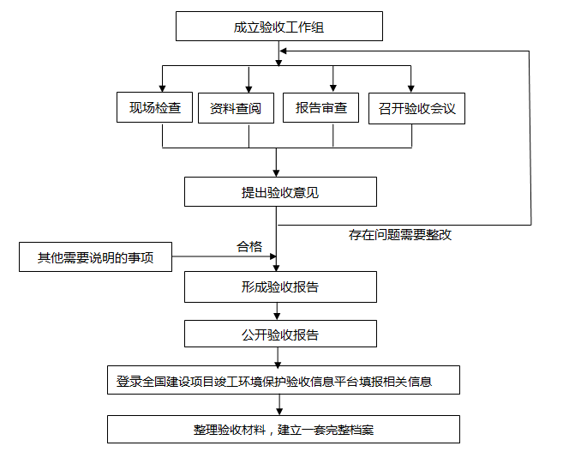
图1.1-1 建设项目竣工环境保护验收程序流程

2、验收依据

2.1建设项目环境保护相关法律、法规和规章制度
（1）《中华人民共和国环境保护法》，（2015年1月1日施行）；
（2）《中华人民共和国水污染防治法》，（2018年1月1日施行）；
（3）《中华人民共和国大气污染防治法》（2018年10月26日施行）；
（4）《中华人民共和国噪声污染防治法》（2022年6月5日施行）；
（5）《中华人民共和国固体废物污染环境防治法》（2020年9月1日实施）；
（6）《建设项目环境保护管理条例》（国务院第682号令，2017.10.1）；
（7）《安徽省环境保护条例》（安徽省人大常委会，2018.1.1）。

2.2建设项目竣工环境保护验收技术规范
（1）《建设项目竣工环境保护验收暂行办法》环境保护部，国环规环评[2017]4号，2017.11.20；
（2）《建设项目竣工环境保护验收技术指南 污染影响类》，生态环境部，公告2018年第9号，2018.5.16；
（3）《危险废物贮存污染控制标准》（GB 18597-2001）及2013修改单；
（4）《一般工业固体废物贮存、处置场污染物控制标准》（GB 18599-2020），2021年7月1日实施。

2.3其他相关文件
（1）安徽通济环保科技有限公司《年产72万片G5减薄玻璃生产线项目环境影响报告书》（2018年5月）；
（2）蚌埠市淮上区环境保护局《关于安徽今上显示玻璃有限公司年产72万片G5减薄玻璃生产线项目环境影响评价执行标准的函》（2018年4月19日）；
（3）蚌埠市淮上区环境保护局《关于安徽今上显示玻璃有限公司年产72万片G5减薄玻璃生产线项目环境影响报告书批复的函》（淮环许[2018]28号，2018年7月10日）。

3、项目建设情况

3.1项目背景
安徽今上显示玻璃有限公司于2012年投资建设了新建ITO透明导电膜玻璃生产基地（一期）项目，取得了原蚌埠市环境保护局以蚌淮环[2012]170号文的环评批复，2015年取得原蚌埠市环境保护局以蚌环监管[2015]61号文对一期项目的竣工环保验收函。安徽今上显示玻璃有限公司于2013年投资建设了年产100万张减薄玻璃生产线项目，取得了原蚌埠市环境保护局以蚌环许[2013]127号文的环评批复，2015年取得原蚌埠市环境保护局以蚌环监管[2015]90号文对二期项目的竣工环保验收函。一期二期项目均正常生产，为了进一步适应市场需求，安徽今上显示玻璃有限公司在现有厂区内建设“年产72万片G5减薄玻璃生产线项目”。
表3.1-1 历史建设项目一览表
项目 | 一期 | 二期 | 本项目
项目名称 | 新建ITO透明导电膜玻璃生产基地（一期）项目 | 年产100万张减薄玻璃生产线项目 | 年产72万片G5减薄玻璃生产线项目
项目立项 | 蚌埠市淮上区发改委淮经发[2011]136号 | 蚌埠市淮上区发改委淮经发[2013]37号 | 蚌埠市淮上区经发委项目备案表（见附件1）
环评报告批复 | 蚌埠市环保局，蚌环许[2012]170号，2012.7.20 | 蚌埠市环保局，蚌环许[2013]127号，2013.9.16 | 蚌埠市淮上区环保局，淮环许[2018]28号，2018.7.10（见附件6）
竣工环保验收 | 蚌埠市环保局，蚌环监管[2015]61号，2015.5.13 | 蚌埠市环保局，蚌环监管[2015]90号，2015.6.29 | 本次验收（正在开展）
主体工程 | 1#车间、2#车间 | 2#车间 | 3#车间、4#车间

3.2项目基本情况
（1）项目名称：年产72万片G5减薄玻璃生产线项目。
（2）建设单位：安徽今上显示玻璃有限公司（现改名为“安徽诚志显示玻璃有限公司”）。
（3）项目性质：新建。
（4）建设地址：安徽省蚌埠市淮上区蚌埠工业园，详细地理位置见下图。

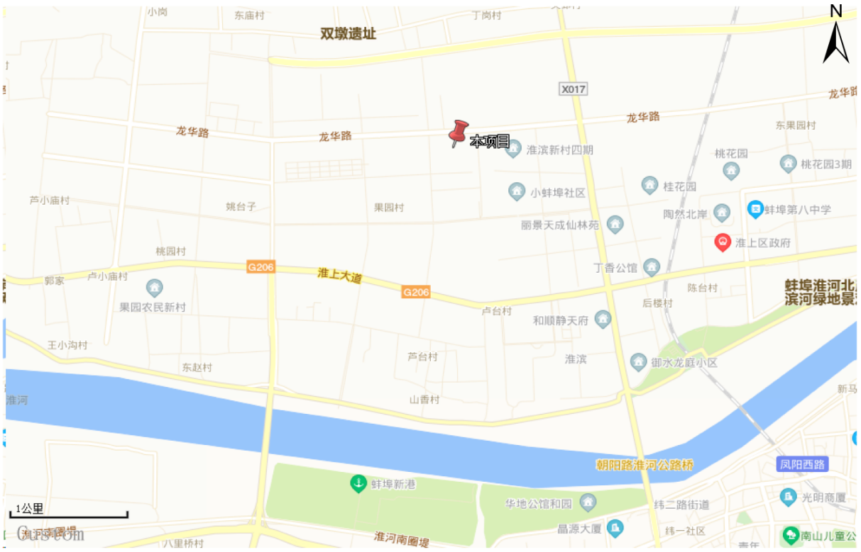
图3.1-1 项目地理位置图
（5）卫生防护距离：环评及批复中要求本项目厂界外设置100米卫生防护距离。根据现场踏勘可知，本项目厂界100米卫生防护距离范围内没有居民居住点、学校、医院等敏感点，也没有食品、医药、乳制品企业。
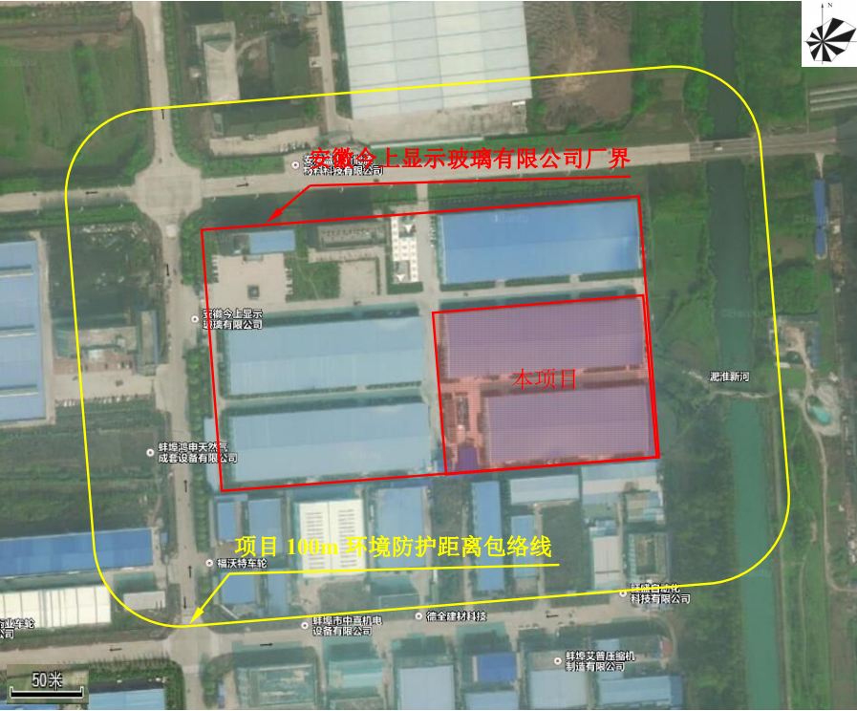
图3.1-2 项目防护距离图
（6）平面布置：本项目主要为原厂区的3#生产厂房、污水处理站。占地面积6656 m²。（平面布置图见附图）。
（7）建设投资：建设项目设计总投资10000万元，其中环保投资575万元，占总投资的5.75 %；实际总投资10000万元，其中环保投资580万元，占总投资的5.8 %。
（8）建设规模：建设减薄加工线6条，其中包括喷淋蚀刻线6条（目前为4条），抛光机20台，清洗和预处理线体2条，后清洗线3条等，G5代TFT减薄玻璃年产量达到48万片。
（9）验收范围：本次验收针对“年产72万片G5减薄玻璃生产线项目”做阶段性竣工环保验收，验收范围为年产48万片G5减薄玻璃生产线（4条喷淋蚀刻线及其配套工程，不含检验、点胶、研磨工序）。
（10）劳动定员：400人。
（11）工作制度：一年运行300天，三班倒，一班8小时。

3.3项目建设内容
1、工程建设内容
项目建设内容包括主体工程、辅助工程、储运工程、公用工程和环保工程。主体工程和辅助工程主要包括3#生产厂房（包含储罐区）、4#生产厂房（包含原料及成品区），辅助工程和公用工程依托厂内原有设施。
表3.3-1 项目工程建设内容一览表
环评中设计内容 |  |  |  | 实际建设内容
主体工程 | 设计内容 |  |  | 建设内容
主体工程 | 3#生产厂房 |  | 内设蚀刻清洗工序，包括喷淋蚀刻线6条，清洗和预处理线体2条，后清洗线3条，年产G5代TFT玻璃72万片，1层，建筑面积8216m²，厂房依托现有，设备新建 | 内设蚀刻清洗工序，现阶段有喷淋蚀刻（酸洗）线4条，清洗和预处理线体2条，后清洗线3条，年产G5代TFT玻48万片，厂房依托现有，设备新建
主体工程 | 4#生产厂房 |  | 内设原料检验、点胶和研磨工序，包括点胶机10台、抛光机20台等，1层，建筑面积8216m²，厂房依托现有，设备新建 | 4#厂房不在本次验收范围内，由于产品市场需求减少，原1期侵泡生产线减产，现4#厂房内的检测、点胶、研磨工序是依托减产的1期浸泡生产线
辅助工程 | 纯水间 |  | 1套18m³/hEDI纯水制备设备，18m³/h，新建 | 与环评中建设内容一致，新建1套18m³/hEDI纯水制备设备
辅助工程 | 空压机间 |  | 4套10m³/min空压机、1套32m³/min空压机，72m³/min，依托现有 | 与环评中建设内容一致，依托原有
辅助工程 | 空气净化系统 |  | 三级空气过滤空调送风回风和排风系统，14套水冷式空调机组，依托现有 | 与环评中建设内容一致，依托原有
储运工程 | 储罐区 |  | 位于3#生产厂房一层酸房内，内设2个20t氢氟酸储罐、2个20t硫酸储罐、1个20t盐酸储罐、1个20t备用储罐、1个20t废液回收储罐、1个20t调酸罐、1个20t暂存罐 | 位于3#生产厂房一层酸房内，内设2个20t氢氟酸储罐、2个硫酸储罐、1个20t盐酸储罐、2个20t废液回收储罐、2个20t调酸罐、1个备用罐，现阶段已用5个储罐
储运工程 | 原料及成品区 |  | 4#厂房一层，储存一般原料及成品，依托现有 | 位于3#厂房，一层，储存一般原料及成品
公用工程 | 倒班宿舍 |  | 1栋5层，砖混结构，建筑面积4950m²，依托现有 | 与环评中建设内容一致，依托原有
公用工程 | 给水工程 |  | 引自长征北路给水管网，供水能力50m³/h，依托现有 | 与环评中建设内容一致，依托原有
公用工程 | 排水工程 |  | 生活污水经市政污水管网排入蚌埠市第三污水处理厂，生产废水经厂区污水处理站处理后达标排放，依托现有 | 生活污水经化粪池预处理后排入市政污水管网，生产废水经厂区污水处理站处理后达标排放，原有污水处理站处理能力350m³/d，经扩建后达到500m³/d
公用工程 | 供电工程 |  | 厂区设1000KVA、1250KVA变压器共2台，依托现有 | 与环评中建设内容一致，依托原有
环保工程 | 生产废水 |  | 处理能力为500m³/d污水处理站1座，主要处理工艺为三级混凝沉淀 | 原有污水处理站处理能力350m³/d，经扩建后达到500m³/d，处理工艺为三级混凝沉淀
环保工程 | 生活污水 |  | 化粪池处理后排入市政污水管网 | 生活污水经化粪池预处理后排入市政污水管网
环保工程 | 废气 |  | 蚀刻工序及酸罐呼吸口产生的酸性废气经1座碱液喷淋吸收塔处理后由1根15m排气筒排放 | 实际建设3座碱液喷淋塔（其中2用1备），2根15m高排气筒，酸性废气经2座碱液喷淋吸收塔处理后由2根15m排气筒排放
环保工程 | 固废处理工程 |  | 危废暂存库1座，建筑面积496m²，用于储存项目产生的危险废物 | 危废暂存库依托原有，危废主要有含酸液废渣、废滤布、废包装袋（片碱包装袋、石灰包装袋、PAC絮凝剂包装袋、氯化钙包装袋）、废蚀刻液，储存在危废暂存库中，由有资质的单位定期清运。一般固废主要有研磨抛光粉污泥、沉淀池沉渣、废玻璃基板、含氟污泥（已鉴定为一般固废）
环保工程 | 噪声治理工程 |  | 隔音降噪措施 | 采用隔音、减震等措施，厂房作隔音设计，设备作减振安装，高噪声设备合理布局，减噪围墙隔声，加强绿化吸声
环保工程 | 风险  防控 | 备用罐 | 罐区设1个20t的备用罐，用于物料泄漏时倒罐用 | 罐区设1个20t的备用罐，用于物料泄漏时倒罐用
环保工程 | 风险  防控 | 罐区 | 罐区不低于150mm高围堰 | 设有地面导流沟，一旦发生事故，可以立即切换导流沟切换阀门，确保泄漏物料可通过导流沟流至厂区事故应急池
环保工程 | 风险  防控 | 事故池 | 厂区设置1座500m³的应急事故池 | 厂区设置1座500m³的应急事故池
环保工程 | 风险  防控 | 初期雨水池 | 厂区设置1座60m³的初期雨水收集池 | 厂区设置1座60m³的初期雨水收集池
环保工程 | 地下水污染防治 |  | 生产车间、罐区、污水处理站重点防渗，渗透系数≤1.0×10⁻¹²cm/s | 生产车间、罐区、污水处理站重点防渗，渗透系数≤1.0×10⁻¹²cm/s

2、主要生产设备使用情况
表3.3-2 项目主要生产设备一览表
序号 | 设备名称 | 规格 | 设计数量 | 实际数量 | 所属工段
1 | 氢氟酸罐 | Ø2700mm*3620mm*4790mm | 2 | 2 | 蚀刻
2 | 盐酸罐 | Ø2700mm*3620mm*4790mm | 1 | 1 | 蚀刻
3 | 硫酸罐 | Ø2700mm*3620mm*4790mm | 2 | 2 | 蚀刻
4 | 配酸罐 | Ø2700mm*3620mm*4790mm | 1 | 2 | 蚀刻
5 | 暂存备用罐 | Ø2700mm*3620mm*4790mm | 1 | 1 | 蚀刻
6 | 回收罐 | Ø2700mm*3620mm*4790mm | 1 | 2 | 蚀刻
7 | 预留罐 | Ø2700mm*3620mm*4790mm | 1 | 0 | 蚀刻
8 | 蚀刻机压滤罐 | Ø2000mm*2800mm | 6 | 4 | 蚀刻
9 | 蚀刻机暂存罐 | Ø2000mm*2800mm | 6 | 4 | 蚀刻
10 | 蚀刻槽 | 4000mm*3000mm*1500mm | 6 | 8 | 蚀刻
11 | 前清洗机碱洗槽 | 2785*2270*2340 容积：8300L | 4 | 4 | 碱洗
12 | 前清洗机水洗槽 | 2785*2270*2340 容积：8300L | 4 | 4 | 碱洗
13 | 清洗机 | 5.5G | 4 | 4 | 清洗
14 | 研磨机 | PW-1300 | 20 | 20 | 研磨
15 | 空调主机 | 水冷式空调机组 | 2 | 2 | 风干
3、主要原辅料及理化性质
表3.3-3 项目主要原辅料一览表
名称 | 单位 | 环评中年耗量 | 实际年耗量 | 储存方式 | 储存地点 | 所属工段
玻璃基板 | 万片 | 72 | 48 | 常温储存 | 原料库 | 来料
UV胶 | t/a | 1.85 | 1.23 | 塑料瓶装 | 原料库 | 点胶
氢氟酸 | t/a | 1326 | 884 | 储罐储存 | 罐区 | 蚀刻
硝酸 | t/a | 294 | 196 | 现场调配 | 不储存 | 蚀刻
盐酸 | t/a | 294 | 196 | 储罐储存 | 罐区 | 蚀刻
硫酸 | t/a | 1266 | 844 | 储罐储存 | 罐区 | 蚀刻
碱液 | t/a | 240 | 160 | 桶装储存 | 原料库 | 碱洗
无水乙醇 | t/a | 1.70 | 1.13 | 桶装储存 | 原料库 | 全检
研磨剂 | t/a | 60 | 40 | 纸包装 | 原料库 | 研磨
表3.3-4 原辅料成分一览表
名称 | 理化性质
UV胶 | 预聚物（改性丙烯酸酯树脂、聚氨基甲酸酯丙烯酸酯预聚物）：30~50%；单体（丙烯酸酯单体）：40~60%；光引发剂（丙烯酸2-羟基）：1~6%；助剂：0.2~1%
蚀刻液 | 55%HF、68%H₂SO₄、68%HNO₃、35%HCl
碱液 | 100%KOH：纯水=1：66.7
研磨液 | 100%氧化铈：纯水=1：20
表3.3-5 原辅料性质一览表
名称 | 理化性质 | 燃烧爆炸性 | 毒性毒理
氟化氢 | 无色液体或气体。密度（相对于水）1.15，熔点-83.7℃，分子量为20.01。易溶于水，微溶于醇 | 本品不燃，高毒，具强腐蚀性、强刺激性，可致人体灼伤 | LC50：1044mg/m³，1小时(大鼠吸入)；人在氟化氢400～430mg/m³浓度下，可引起急性中毒致死；100mg/m³浓度下，能耐受1分多钟，50mg/m³下感到皮肤刺痛、粘膜刺激，26mg/m³下能耐受数分钟，嗅觉阈值为0.03mg/m³
盐酸 | 无色或微黄色发烟液体，有刺鼻的酸味，分子式HCl，分子量36.46，熔点-114.8℃/纯，沸点108.6℃/20%，相对密度（水=1）1.20 | 不燃，具有强腐蚀性、强刺激性，可致人体灼伤 | 急性毒性：LD50900mg/kg（兔经口）；LC503124ppm（1小时，大鼠吸入）
硫酸 | 透明微黄色液体，比重为98%的硫酸相对密度为1.83，遇水释放大量热能 | 助燃 | 中等毒性，具强腐蚀性。急性毒性：LD5080mg/kg(大鼠经口)；LC50510mg/m³，2小时(大鼠吸入)；320mg/m³，2小时(小鼠吸入)
硝酸 | 无色或微黄色发烟液体有刺鼻1的酸味。熔点-42℃，沸点86℃。相对密度（水=1）1.5，与水混溶 | 助燃，具有强腐蚀性、强刺激性，可致人体灼伤 | /
氢氧化钾 | 白色晶体，易潮解。熔点（℃）360.4；沸点(℃)1320；相对密度(水=1)2.04。溶于水、乙醇，微溶于醚。 | 本品不燃，具强腐蚀性、强刺激性，可致人体灼伤 | LD50：273mg/kg(大鼠经口)
氧化铈 | 浅黄白色立方体粉末，相对密度7.132，熔点2600℃。不溶于水，不易溶于无机酸，需加还原剂协助溶解(如羟胺还原剂) | / | 口服-大鼠LD50：>5000mg/kg；腹腔-小鼠LD50：465mg
乙醇 | 在常温、常压下是一种易燃、易挥发的无色透明液体，它的水溶液具有特殊的、令人愉快的香味，并略带刺激性。密度0.789g/cm³，熔点-114.1℃，闪点12℃。 | 本品易燃，具刺激性 | LC50：37620mg/m³(大鼠吸入)LD50：7060mg/kg(兔经口)；7340mg/kg（兔经皮），人吸入4.3mg/L*50分钟，头面部发热，四肢发凉，头痛。
4、主要原辅料及理化性质
项目产品为G5代TFT减薄玻璃，现阶段年产量为48万片。现场产品方案见下表。
表3.3-6 产品方案一览表
名称 | 加工前 | 加工后 | 产量
TFT减薄玻璃 | 厚度：1.0~0.8mm | 最小厚度：0.25mm | 48万片/年
5、工艺流程及产污节点
现阶段项目共有4条减薄线，生产工艺包括检验、点胶、UV固化、QC全检、前清洗（碱洗+清洗）、化学蚀刻、蚀刻后清洗（碱洗+清洗）、后全检、研磨、后清洗及包装等。其中检验、点胶、UV固化三个工序位于4#车间，不在本次验收范围内，这三个工序现阶段是依托原有减产的1期浸泡生产线。生产工艺流程见下图。
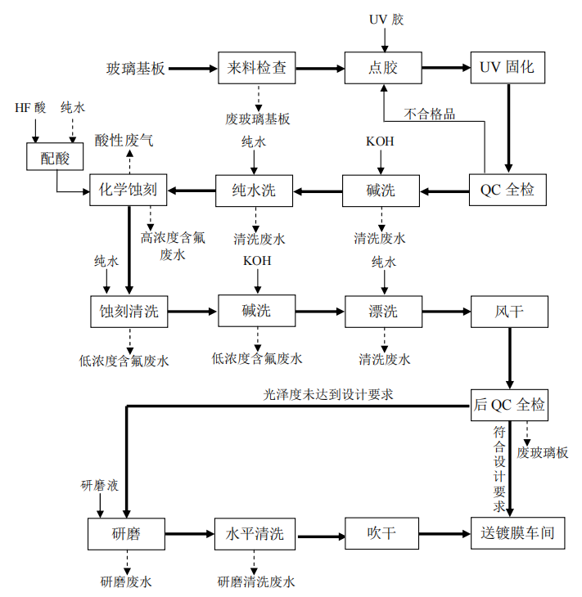
图3.3-1 玻璃基板减薄加工线工艺流程图
玻璃基板减薄加工线工艺流程：
（1）来料检查：对外运来加工的玻璃基板进行检查，检查是否有破损或漏液的情况，破损基板（S1）返回给委托加工厂商。
（2）点胶全检：用点胶机将玻璃基板中间边框进行封胶，防止蚀刻时酸液从边缘处进入液晶屏内，破坏封框胶，影响产品性能。点胶固化后检查UV胶的固化效果，若未达到密封的目的，则返回封胶工序重新封胶固化，现阶段检验、点胶、研磨工序依托原有的1期浸泡生产线。
（3）蚀刻前清洗：包括碱洗和纯水洗。蚀刻前对玻璃面板清洗的目的是为了完全清除玻璃面板表面的尘埃颗粒、有机物残留薄膜和吸附在表面的金属离子。玻璃片放置在液体槽中，采用调配好的清洗液或纯水对其进行清洗。碱洗采用外购配置好的KOH溶液与纯水稀释成浓度1.0%的KOH溶液，蚀刻前清洗产生碱性废水（W1、W2）。
（4）蚀刻：本项目工艺流程最主要的环节是基板薄化处理技术，其中薄化处理又分为物理研磨薄化技术和化学蚀刻薄化技术。本项目以化学蚀刻薄化技术为主，结合物理抛光研磨，达到薄化处理目的。
本项目蚀刻液为20%HF、10%H₂SO₄、5%HNO₃和5%HCl混酸溶液。项目罐区设置2个20t的氢氟酸储罐、2个20t的硫酸储罐、1个20t盐酸储罐（硝酸不设置储罐，经罐车运至厂区后现场调配）。配酸时，各储罐中的酸液和适量的纯水分别经管道输送至调酸罐进行密闭配置，制成混酸溶液，然后通过管道输泵投至送至蚀刻机配液中。使用混酸的目的是使溶液在酸性条件下F-得到有效利用与SiO₂充分反应。HNO₃具有氧化性，使用溶液中具有更高的电位，有利于提高反应速度，同时能够溶解部分难溶物质。蚀刻反应时间约为1.5h，混酸处理能够蚀刻处更高品质的玻璃基板，蚀刻的原理如下：
4HF + SiO₂ → SiF₄ ↑ +2H₂O
2HF + SiF₄ → H₂SiF₆
蚀刻采用顶喷式，蚀刻设备采用专用喷洒装置，以近似于雾状的喷淋方式，将蚀刻液均匀的喷洒在玻璃基板表面。工作过程中被蚀刻的玻璃基板通过特定的匣具垂直固定，通过喷淋装置从顶部喷洒，并且在蚀刻产品的表面形成瀑布状蚀刻流，通过智能自动化PLC电气控制系统以及在线监控和过滤等辅助系统装置，实现类同于双面瀑布流蚀刻的自动化减薄。同时通过形成的瀑布蚀刻流冲刷带走蚀刻后的反应物，避免反应物在蚀刻产品表面的沉积和粘附，有效提高蚀刻减薄效率和减薄产品的良率，如下图所示。
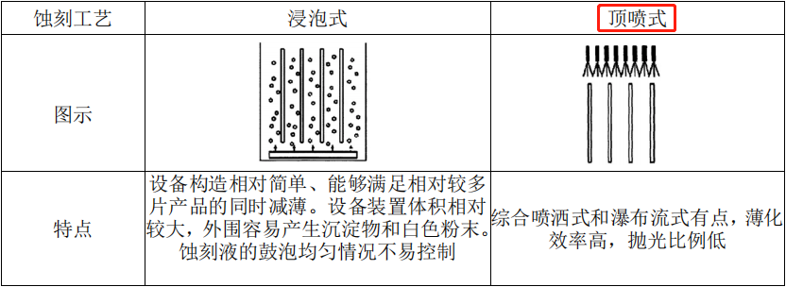
图3.3-2 顶喷式玻璃蚀刻减薄示意图
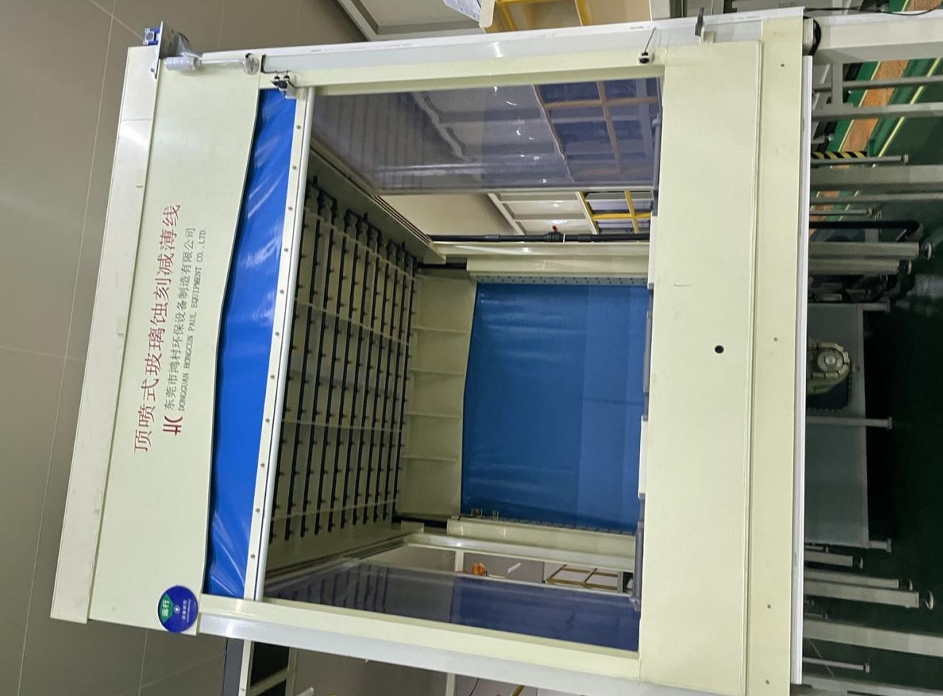
图3.3-3 顶喷式玻璃蚀刻减薄现场照片
（5）蚀刻液回收
项目蚀刻过程中使用过的高浓度蚀刻液通过蚀刻机自带的回收系统重复回用，回收的酸液返回蚀刻槽，重新配比后继续使用。蚀刻液回收工艺流程见下图。
每条蚀刻线配备两台压滤机，高浓度蚀刻液在回收槽沉淀后经压滤机进行压滤，压滤过程产生的废滤布（S2）、含酸液废渣（S3）作为危险废物交由有资质单位处置。蚀刻液在生产过程中重复回用大大减少了蚀刻液的消耗量，从源头有效地减少了污染物的排放量。该回收利用系统每天约循环2次，本项目设置4条蚀刻线，每条线设1个蚀刻槽，共4个蚀刻槽，每周更换1次蚀刻液，产生高浓度蚀刻废水（W3）。蚀刻线配套清洗工序，采用纯水进行淋洗，产生酸性废水（W4）。蚀刻设备为全封闭设备，槽边水封，设备上方设有集气管道收集蚀刻过程中产生的酸性废气（G1）。
（6）蚀刻后清洗：包括碱洗和纯水洗，碱洗时采用KOH与纯水稀释成浓度1.0%的KOH溶液，蚀刻后清洗时产生废水（W5、W6），清洗后风干。
（7）后QC全检：检查加工后的产品能否满足设计要求，满足设计要求的直接包装入库，不满足加工要求的进行研磨处理，加工中产生的损伤并无法再修复的产品（S2），需全部返回委托加工单位。
（8）研磨后清洗：本项目采用纯水对其进行漂冼，把玻璃表面上的尘埃有机物清洗干净，外排清洗废水（W8），经自然风干后送镀膜车间镀膜处理。
（9）镀膜：项目生产的减薄玻璃作为一期项目的原材料进行镀膜处理。

表3.3-7 项目主要污染物汇总表
类别 |  | 污染源名称 | 产生工序 | 主要污染物
废气 |  | G1酸性蚀刻废气 | 化学蚀刻 | 氟化物、硫酸雾、盐酸雾、NOx
 |  | G2储罐大小呼吸废气 | 储罐呼吸 | 氟化物、硫酸雾、盐酸雾、NOx
废水 |  | W1碱性废水 | 碱洗 | pH、SS
 |  | W2碱性废水 | 纯水洗 | pH、SS
 |  | W3高浓度含氟废水 | 化学蚀刻 | pH、SS、氟化物
 |  | W4酸性废水 | 蚀刻清洗 | pH、SS
 |  | W5碱洗废水 | 碱洗 | pH、SS
 |  | W6漂洗废水 | 漂洗 | pH、SS
 |  | W7研磨废水 | 研磨 | SS
 |  | W8清洗废水 | 水平清洗 | SS
 |  | W9生活污水 | 日常办公 | COD、氨氮、SS
 |  | W10喷淋废水 | 废气处理 | pH、SS、氟化物
 |  | W11纯水弃水 | 纯水制备 | SS
固废 | 危险废物 | S2废滤布 | 蚀刻液回收 | /
固废 | 危险废物 | S3含酸液废渣 | 蚀刻液回收 | /
固废 | 危险废物 | S5废离子交换树脂 | 纯水站 | 现阶段不产生
固废 | 危险废物 | S8废蚀刻液 | 蚀刻液回收 | /
固废 | 一般固废 | S1破损基板 | 来料检查、产品全检 | /
固废 | 一般固废 | S4含氟污泥 | 污水处理 | 氟化物、重金属（已通过固废鉴定为一般固废）
固废 | 一般固废 | S6沉淀池沉渣 | 污水处理 | /
固废 | 一般固废 | S7生活垃圾 | 日常办公 | /
噪声 |  | 运营过程 | 设备运行 | 工业企业厂界环境噪声

6、项目变动情况
表3.3-8 项目变动情况一览表
环评设计内容 | 实际建设内容
性质：其他电子产品制造行业 | 性质：未变动
地点：安徽省蚌埠市淮上区蚌埠工业园长征北路820号 | 地点：未变动
生产规模：年产72万片TFT减薄玻璃 | 生产规模：现阶段为年产48万片TFT减薄玻璃
生产规模：喷淋蚀刻线6条，清洗和预处理线体2条，后清洗线3条，年产G5代TFT玻璃72万片 | 生产规模：喷淋蚀刻线4条，清洗和预处理线体2条，后清洗线3条，现阶段年产G5代TFT玻璃48万片
生产工艺：点胶固化-前清洗-蚀刻-后清洗-风干 | 生产工艺：点胶固化（依托）-前清洗-蚀刻-后清洗-风干
废水污染防治：厂区排水实行雨污分流、清污分流，废水实行分类收集、分质处理。厂区现有污水处理站处理能力为350m³/d，本项目拟对厂区污水处理站进行改扩建，改扩建后的污水处理能力为500m³/d，含氟废水、研磨废水和清洗废水等经混凝、沉淀处理后须达标排放。规范设置厂区总排污口，安装污染物在线监测装置，并与环保部门的监控中心联网。 | 雨污分流、清污分流。项目扩建污水处理站达到500m³/d的处理能力，含氟废水、研磨废水和清洗废水等经污水处理站混凝、沉淀处理后达标排放。厂区总排口规范化设置，安装了与监控中心联网的在线监测装置。
废气污染防治：项目废气主要为蚀刻酸性废气和储罐呼吸气，酸性废气主要为蚀刻工序挥发产生的氟化物、硫酸雾、盐酸雾等，储罐呼吸气主要为氢氟酸储罐、盐酸储罐、硫酸储罐和硝酸储罐大小呼吸气。生产线各节点工艺废气由生产设备风机收集排入车间总排气管道，由总排气管道送入废气洗涤塔喷淋吸收处理后经15米高排气筒高空排放。各储罐呼吸口设置集气罩，将储罐废气收集至废气洗涤塔处理，处理后的废气经15米高排气筒排放。确保项目所排废气经处理后满足《大气污染物综合排放标准》（GB16297-1996）表2中二级标准要求，规范设置排气筒。 | 酸性废气和储罐呼吸气由集气系统收集排入车间总排气管道，由管道送入2个废气洗涤塔喷淋吸收处理，通过2个15m高排气筒排放，排气筒规范化设置，由于产品和原辅料的总量没有增加、废气产生量也没有增加、收集过程中没有遗漏、验收期间的处理效率满足要求、废气排放浓度符合标准限值，废气年排放量符合总量规定，因此，废气由1个喷淋塔和1个排气筒变成2个喷淋塔和2个排气筒，是污染防治措施的改进，并没有对周边环境产生负面影响，因此判定不属于重大变动。
噪声污染防治：应选用低噪声设备，采取隔声、减振；合理布局等措施进行噪声治理，确保厂界噪声达到《工业企业环境噪声排放标准》（GB12348-2008）中2类标准的要求。 | 选取低噪声设备，厂房隔声，绿化吸声
强化固体废物产生、收集、贮运各环节的管理，规范设置固废暂存场所，分类存放，确保做到固体废弃物去向明确，均能得到妥善处置或资源化利用，生活垃圾交由环卫部门定期清运；废玻璃基板、研磨污泥由专业回收单位综合利用；废离子交换树脂、酸液过滤回收产生的废滤布及含酸液废渣等须严格按照《危险废物贮存污染控制标准》（GB18597-2001）及其修改单要求，设置危险废物暂存设施，并委托有资质的危险废物处置中心妥善处置和回收利用，建立处置台账，执行危险废物转移联单制度，蚀刻污泥（含氟污泥）和污水处理站污泥（含氟污泥）须经有资质的单位进行危险废物鉴别监测，根据监测结果对含氟污泥进行管理，其性质未鉴别前暂按危险废物管理相关要求管理，废蚀刻液经厂区自建危险废物利用处置设施处置，建立危险废物自行利用处置台账，做好危险废物产生和处置台账记录，设置在线监测系统，并与环保部门的监控中心联网，确保利用处置设施稳定达标排放。 | 一般固废：生活垃圾交由环卫部门定期清运；  废玻璃基板、研磨抛光粉污泥、沉淀池沉渣交由专业回收单位综合清运；  危险废物：废滤布、含酸液废渣、废包装袋、废蚀刻液委托有资质的单位定期清运。  建立危废台账，执行转移联单制度。  含氟污泥通过危废鉴定，鉴定结果为一般固废（证明材料见附件）；  设置的在线监测系统与环保部门监控中心联网（验收资料见附件12），确保稳定达标排放。
综上表述，根据环境保护部2020年12月16日发布的关于印发《污染影响类建设项目重大变动清单（试行）》的通知（环办环评函〔2020〕688号），建设项目的性质、规模、地点、采用的生产工艺或者防治污染、防止生态破坏的措施发生重大变动需重新报批环评手续。本项目环评中喷淋蚀刻线为6条，实际建设4条，变更后，产污环节不变，项目废气处理总量和排放总量不增加，故项目不属于重大变动的。

4、环境保护设施

4.1污染物治理措施
4.1.1废气治理措施
本项目废气主要为蚀刻工序产生的酸性废气和储罐大小呼吸产生的酸性废气，这两种酸性废气经收集后通过碱液喷淋塔处理（会产生含氟废水），处理达标后通过15m高排气筒排放。主要污染物有氟化物、硫酸雾、盐酸雾和NOx。
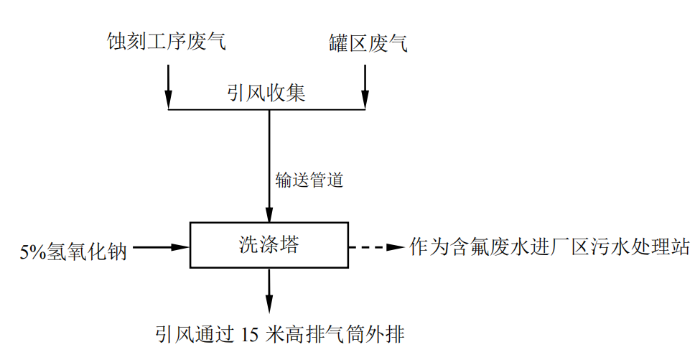
图4.1-1 废气处理流程图
1、蚀刻工序产生的酸性废气：项目有4条蚀刻线，置于蚀刻房内，蚀刻房四周密闭，在抽风槽持续抽风的情形下，蚀刻房可形成微负压状态，对蚀刻工序产生的酸性废气进行收集，1#、2#蚀刻线收集的酸性废气经管道进入1#喷淋塔处理，净化后的酸性废气经1#排气筒（15m）排放，3#、4#蚀刻线收集的酸性废气经管道进入2#喷淋塔处理，净化后的酸性废气经2#排气筒（15m）排放。
2、储罐大小呼吸产生的酸性废气：项目罐区现阶段已使用5个储罐。在储罐储存过程中，会产生少量的无组织挥发废气。在储罐呼吸口设置负压收集系统，将储罐大小呼吸产生的废气收集至废气洗涤塔进行处理。罐区收集的废气与蚀刻废气共用喷淋塔，处理后酸性废气经15m排气筒排放。
3、无组织废气：针对以上两种未被收集的酸性废气，加强厂房通风和厂区绿化，无组织排放。
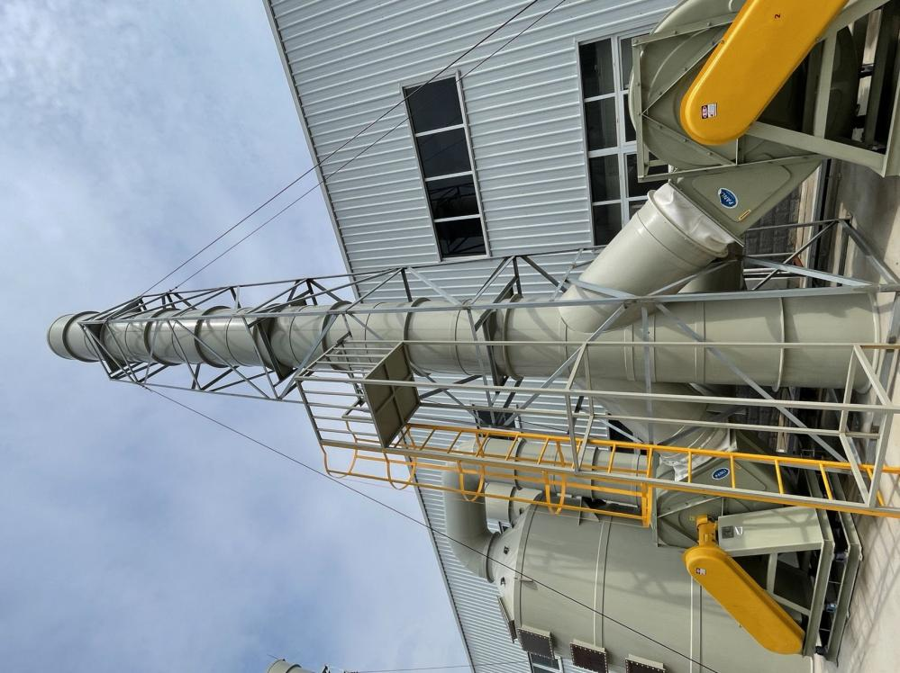 | 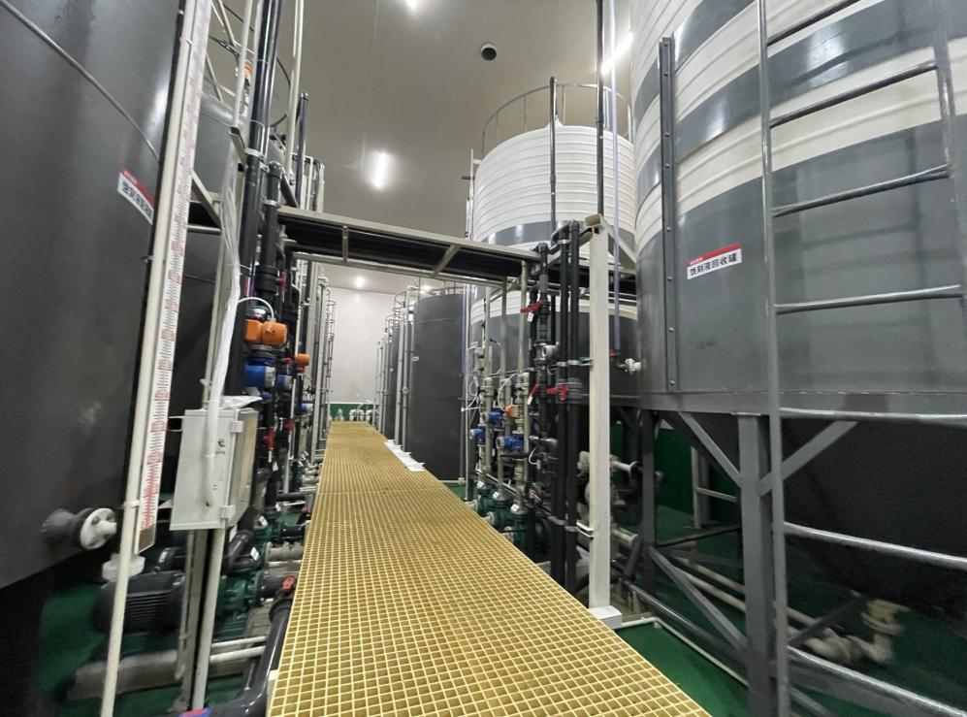
喷淋塔和排气筒 | 储罐区
图4.1-2 现场照片
4.1.2废水治理措施
本项目产生的废水主要为蚀刻前后处理产生的清洗废水、蚀刻及蚀刻后清洗产生的含氟废水、研磨废水、废气喷淋废水、纯水制备弃水、初期雨水及生活污水。
1、清洗废水：玻璃基板在蚀刻前经过一次碱洗、一次纯水洗，蚀刻后要再经一次碱洗、一次纯水洗，碱洗主要是使用氢氧化钾溶液进行清洗；碱性和纯水清洗时主要采用浸洗式，并补加因工件进入下一工序的损失量。主要污染物有pH、COD、BOD、SS。清洗废水经厂区内污水处理站三级混凝处理后排入市政污水管网。
2、蚀刻及蚀刻后清洗产生的含氟废水：项目设置4条蚀刻线，每条线设2个蚀刻槽，每7天更换1次蚀刻液，主要污染物为COD、BOD、SS和氟化物。蚀刻酸洗完成后进行纯水清洗，产生低浓度的含氟废水。蚀刻及蚀刻后清洗产生的含氟废水经厂区内污水处理站三级混凝处理后排入市政污水管网。
3、研磨废水：化学减薄后的玻璃通过全面检查，发现规格薄度不符合要求后，进入物理研磨工序，研磨后通过一次纯水清洗，产生了研磨废水，研磨废水中含有研磨剂及玻璃粉等悬浮物，主要污染物为SS。研磨废水经厂区内污水处理站三级混凝处理后排入市政污水管网。
4、纯水制备弃水：采用“预处理→活性炭过滤器→RO膜过滤→混床树脂”工艺制备纯水，该纯水发生装置会定期排放少量浓水。主要污染物为盐类、SS等，纯水制备弃水排入市政污水管网，进入污水处理厂处理。
5、生活污水：日常办公产生的生活污水，主要污染物为COD、SS、氨氮。生活污水由化粪池处理后排入市政污水管网。
6、初期雨水：本项目收集的初期雨水进入厂区1座60m³初期雨水收集池暂存，定期送入厂区污水处理站进行处理。
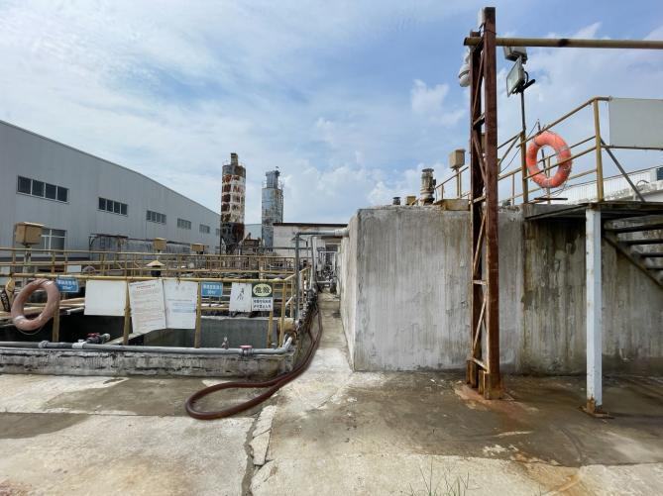 | 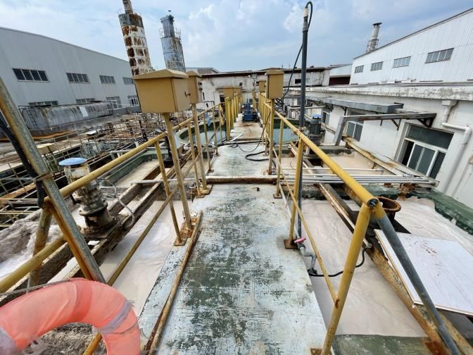
一期污水处理站 | 扩建污水处理站
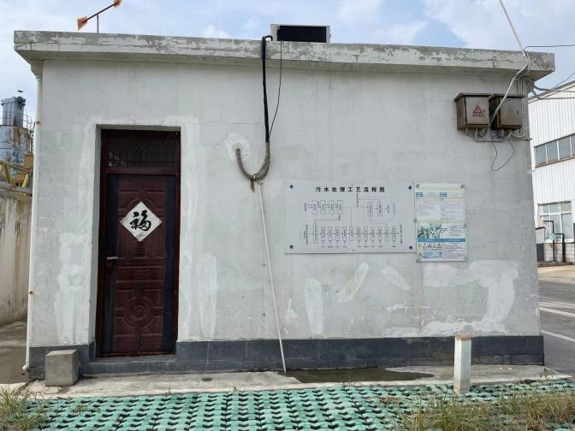 | 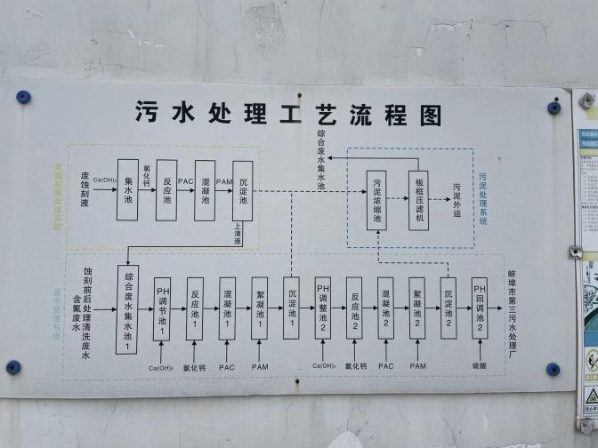
值守人员办公室 | 污水处理工艺
图4.1-3 现场照片

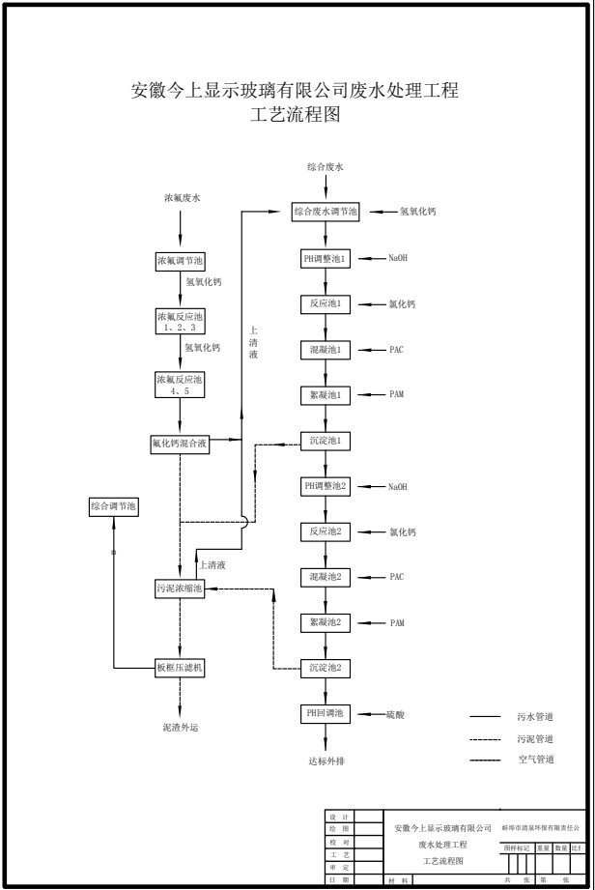
图4.1-4 污水处理站工程工艺流程图

4.1.3噪声
本项目产生的噪声主要为蚀刻机、清洗机、研磨机和风机等各种设备运行的噪声。产生噪声的机械设备都位于厂房内，因此加强厂房隔声、厂房内合理布置机械设备位置、厂区内加强绿化吸声。
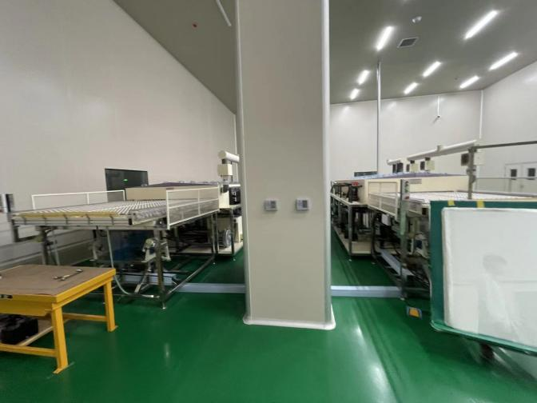 | 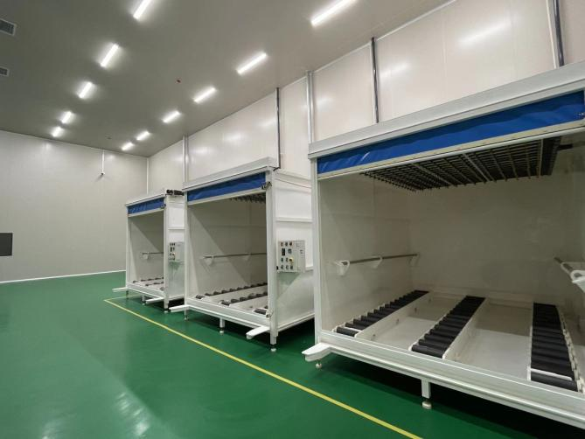
厂房隔声 | 厂房隔声
图4.1-5 现场照片
4.1.4固体废物
本项目产生的固体废物包括一般固体废物、危险废物和生活垃圾。
一般固废：破损基板（交由玻璃制品供应商回收）、含氟污泥（按环评及批复的要求开展危险废物的鉴别监测，根据危废鉴定结果为一般固废，本项目按一般固废提取氯化钙循环利用）、研磨抛光粉污泥（交由一般固废回收单位处置）、沉淀池沉渣（按环评要求，与生活垃圾一起处理）以及生活垃圾（由环卫部门清运）；
危险废物：酸液过滤回收产生的废滤布，废蚀刻液、含酸液废渣、废包装袋（片碱包装袋、石灰包装袋、PAC絮凝剂包装袋、氯化钙包装袋）。危险废物委托有资质的单位定期清运。
表4.1-1 项目固体废物产生及处置表
固体废物名称 | 产生工序 | 固废类别 | 处置方式
废玻璃基板 | QC全检 | 一般工业固废 | 交由玻璃制品供应商回收
沉淀池沉渣 | 废水处理 | 一般工业固废 | 按环评要求，由环卫部门清运
研磨污泥 | 废水处理 | 一般工业固废 | 交由回收单位处置
污水处理站污泥（危废鉴定见附件） | 废水处理 | 一般工业固废 | 提取氯化钙循环利用
生活垃圾 | 日常办公 | 一般工业固废 | 由环卫部门清运
废滤布（危废协议见附件） | 蚀刻液回收 | 危险废物 | 交由有资质的单位处置
含酸液废渣（危废协议见附件） | 蚀刻液回收 | 危险废物 | 交由有资质的单位处置
废包装袋（危废协议见附件） | 蚀刻液回收 | 危险废物 | 交由有资质的单位处置
废蚀刻液（危废协议见附件） | 蚀刻液回收 | 危险废物 | 交由有资质的单位处置

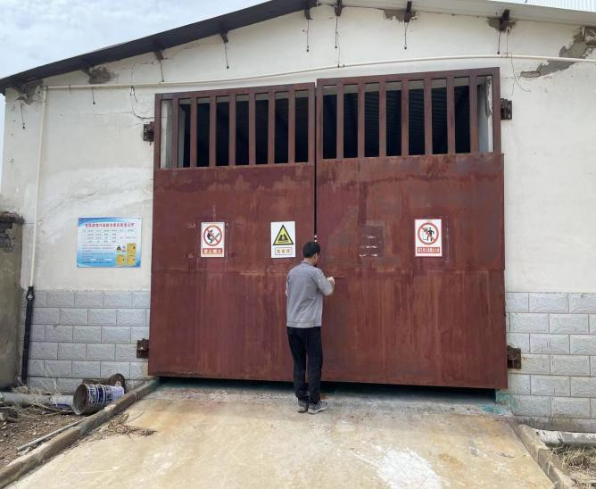 | 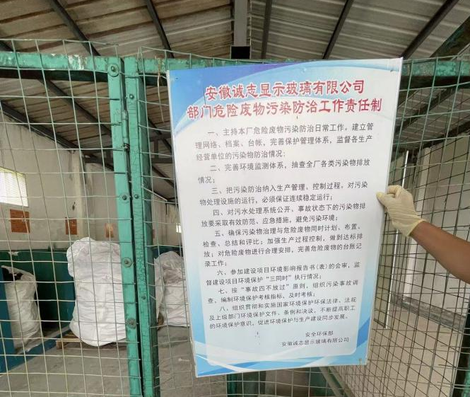
危废暂存库 | 危废标识标牌
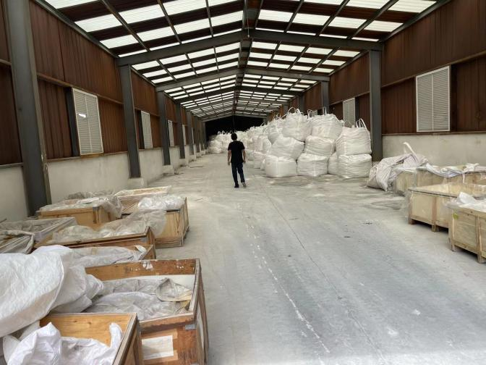 | 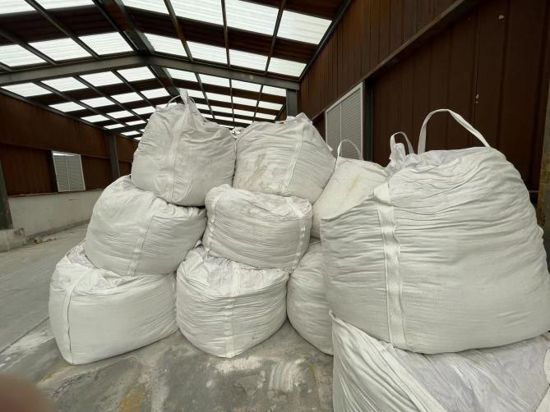
固废暂存库 | 外售污泥
图4.1-6 现场照片

4.2其他环境保护设施
4.2.1环境风险防范设施
1、在线监控设备
本项目污水处理站出口配备流量、水质自动分析监测仪器，当监测数据出现异常或设备出现故障时，第一时间关闭水泵，关闭所有截断阀，废水导入事故池中。同时对事故原因进行分析，检修损坏设备。
本项目盐酸、硫酸、氢氟酸等储罐设有检测液位、压力和温度的仪表位，当储罐内液面超过容积的设计范围，亦或是压力达到设计压力时，能立即发出报警，以便采取应急措施。罐区设有有毒气体泄露报警装置，一旦出现异常现象，能立即发出报警。
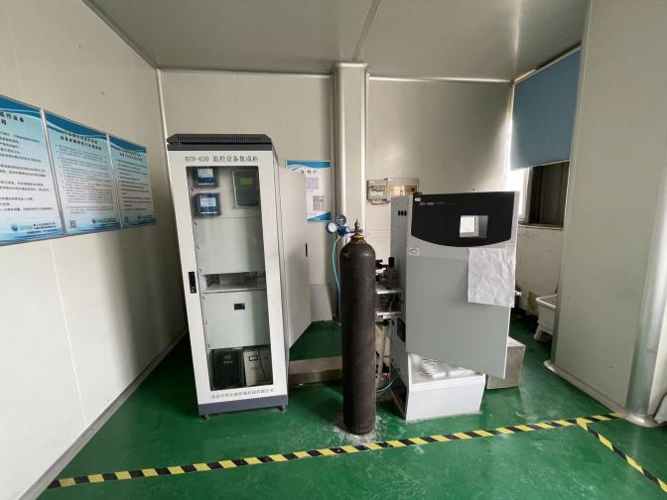 | 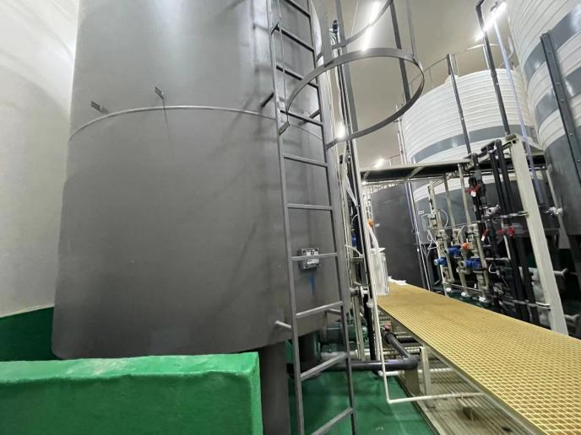
污水处理站在线监测 | 罐区液位仪及地面防渗
图4.1-7 现场照片
2、贮存安全防范措施
本项目危险废物暂存在厂区南边的危险废物暂存库，室内暂存，采用外开式库房门，内部做好防腐防渗措施，铺设环氧树脂，地面设置导流沟。危险废物进出严查质量、数量和包装，由专人进行管理，严格进行台账登记。危废暂存库内部设置有规范的标识标牌，且危废包装上贴有规范的标识。
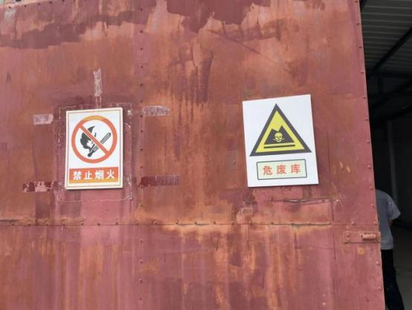 | 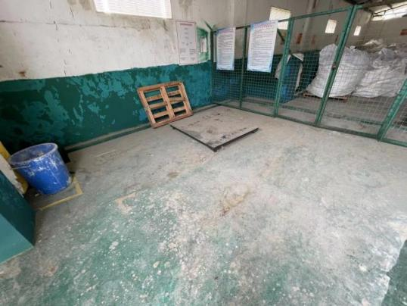
标识标牌和外开式大门 | 危废暂存库环氧树脂地面及导流沟
图4.1-8 现场照片
本项目盐酸、硫酸、氢氟酸等储罐位在罐区，罐区地面设有导流沟、地面使用环氧树脂进行防渗，一旦出现异常现象，可以立即切换导流沟切换阀门，确保泄漏物料可通过导流沟流至厂区事故应急池，不会经雨水管网进入附近地标水体。罐区粘贴了警示牌和标识标牌，环保专员定期巡查管道、传输泵、阀门，检查管道是否腐蚀、塑料是否老化。
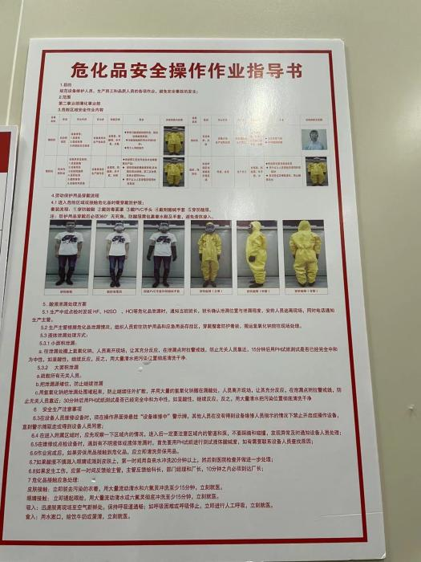
图4.1-9 现场照片
项目区设置1座500m³的事故池，保证事故状态下的废水能够得到有效收集，不对外环境造成影响。同时设有初期雨水池1座，容积60m³，用于保证初期雨水不外排，进入厂区污水处理站处理。
4.2.2排污口规范化
本项目厂区的排水实施“雨污分流、清污分流”制，项目生产废水经厂内污水处理站处理达标后排入市政管网，由蚌埠市第三污水处理厂处理达标后排入淮河。生活污水经化粪池处理达标后排入市政管网，由蚌埠市第三污水处理厂进一步处理。雨水经沟渠收集后进入初期雨水池，再定期送入厂区的污水处理站进行处理，达标后通过雨水排口排入雨水管网。纯水制备弃水排入市政管网，进入蚌埠市第三污水处理厂处理。
全厂设置1个雨水排放口，1个污水处理站排放口，1个废水总排口。污水处理站排放口安装污水流量计、pH、COD、氟化物在线监测装置，对废水水质情况进行监控，并与环保部门的监控中心联网。
废气排放口达到15m高并且按照《污染源监测技术规范》的要求，设置了直径不大于75mm的采样口。
2018年6月，安徽诚志显示玻璃有限公司与蚌埠市清泉环保有限责任公司签订协议，进行污水处理站扩建改造工程，2019年10月，开始建设在线设备，在污水处理站排口处设置水质在线监测设备，监测因子为COD、pH、氟离子、流量，并于2020年1月10日完成了在线比对工作，由蚌埠市清泉环保有限责任公司运维，并与环保部门的监控中心联网。确保项目废水排放符合标准。当检测数据出现异常时，将立即停止废水外排，直接导入事故池，并对废水处理装置进行自查，在设备运行正常后再进行废水处理排放，同时将事故池中的废水通过装置处理后达标排放。
4.2.3应急预案
本项目排污许可已于2020年3月21日登记。项目已做环境风险应急预案，并备案，备案编号为340311-2022-025-M，项目100m环境防护距离内无敏感点。
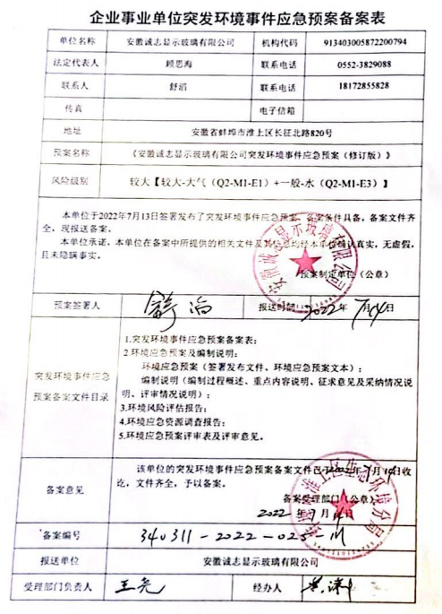
图4.1-10 应急预案备案表

4.3环保设施投资及“三同时”落实情况
4.3.1环境保护投资
建设项目设计总投资10000万元，其中环保投资575万元，占总投资的5.75 %；实际总投资10000万元，其中环保投资580万元，占总投资的5.8 %。
表4.3-1 项目环保设施投资一览表
类别 | 污染源 | 实际治理措施 | 设计投资（万元） | 实际投资（万元）
废水 | 研磨废水、清洗废水、含氟废水 | 处理能力500m³/d的污水处理站1座，处理工艺为三级混凝沉淀 | 450 | 450
废水 | 在线监测 | 污水处理站出口设流量、pH、COD、氟化物在线监测 | 依托原有 | 依托原有
废水 | 生活污水、纯水制备弃水 | 生活污水经化粪池处理汇同纯水制备弃水排入市政污水管网 | 5 | 5
废气 | 蚀刻车间废气、罐区呼吸废气 | 集气系统收集后进入2个处理效率为90%的三级碱喷淋塔处理，处理后通过2根高15m、内径1.2m排气筒排放（2用1备） | 35 | 40
噪声 | 车间设备、风机等 | 选用低噪声设备，设置减震基座 | 20 | 20
固废 | 危险废物 | 危废暂存间1座 | 依托原有 | 依托原有
地下水 | 分区防渗 | 生产车间地面、罐区、危废暂存间重点防渗 | 依托原有 | 依托原有
地下水 | 分区防渗 | 污水处理站、事故应急池、初期雨水池重点防渗 | 40 | 40
风险防范 |  | 设有地面导流沟 | 10 | 10
 |  | 厂区应急事故池1座，容积500m³ | 8 | 8
 |  | 初期雨水池1座，容积60m³ | 2 | 2
 |  | 罐区有毒气体泄露报警装置及监控系统 | 5 | 5
合计 |  |  | 575 | 580

4.3.2“三同时”落实情况
安徽诚志显示玻璃有限公司年产72万片G5减薄玻璃生产线项目阶段性验收根据国家建设项目环境保护管理规定，认真执行各项环保审批手续，各项审批手续基本齐全。同时公司基本执行了环保“三同时”制度，项目主体工程、环保治理设施做到同时设计、同时施工和同时投产。详细“三同时”落实情况见下表。
表4.3-2 项目“三同时”落实情况一览表
类别 | 污染源 | 污染物 | 治理措施 | 措施效果 | 验收要求 | 实际落实情况
废水 | 研磨废水、清洗废水、含氟废水 | pH、SS、氟化物 | 扩建污水处理站 | 处理能力500m³/d的污水处理站1座，处理工艺为三级混凝沉淀 | 《污水综合排放标准》（GB8978-1996）三级标准及  蚌埠市第三污水处理厂接管标准 | 已落实
废水 | 在线监测 | / | 设置在线监测设施 | 污水处理站出口设流量、pH、COD、氟化物在线监测 | 《污水综合排放标准》（GB8978-1996）三级标准及  蚌埠市第三污水处理厂接管标准 | 已落实
废水 | 生活污水、纯水制备弃水 | COD、氨氮、SS | 经化粪池处理后外排 | 生活污水经化粪池处理汇同纯水制备弃水排入市政污水管网 | 《污水综合排放标准》（GB8978-1996）三级标准及  蚌埠市第三污水处理厂接管标准 | 已落实
废气 | 蚀刻车间废气、罐区呼吸废气 | 氟化物、硫酸雾、盐酸雾、NOx | 收集后由三级碱喷淋塔处理，通过15m高排气筒排放 | 3#厂房的酸性废气经2座碱液喷淋吸收塔（还有1个备用的）处理后由2根15m排气筒排放 | 《大气污染物综合排  放标准》（GB16296-1996）中二级标准 | 已落实
噪声 | 车间设备、风机等 | 工业企业厂界环境噪声 | 隔声减震 | 选用低噪声设备，设置减震基座 | 《工业企业厂界环境噪声排放标准》（GB12348-2008）中的3类标准 | 已落实
固废 | 危险废物 | / | 危废暂存库 | 具备三防措施的危废暂存间1座 | 满足《危险废物贮存污染控制标准》（GB18597-2001）要求 | 已落实
地下水 | 分区防渗 |  | 重点防渗 | 生产车间地面、罐区、危废暂存间重点防渗 | 等效黏土防渗层Mb≥6.0M，  K≤1.0×10⁻¹²cm/s | 已落实
地下水 |  |  | 重点防渗 | 污水处理站、事故应急池、初期雨水池重点防渗 | 等效黏土防渗层Mb≥6.0M，  K≤1.0×10⁻¹²cm/s | 已落实
风险防范 | 设有地面导流沟，一旦发生事故，可以立即切换导流沟切换阀门，确保泄漏物料可通过导流沟流至厂区事故应急池 |  |  |  | 能够保证事故状态下无废水外排 | 已落实
风险防范 | 厂区应急事故池1座，容积500m³ |  |  |  | 能够保证事故状态下无废水外排 | 已落实
风险防范 | 初期雨水池1座，容积60m³ |  |  |  | 保证初期雨水不外排 | 已落实
风险防范 | 罐区有毒气体泄露报警装置及监控系统 |  |  |  | 定期修护 | 已落实

4.3.3环评批复落实情况
验收监测期间，对安徽诚志显示玻璃有限公司年产72万片G5减薄玻璃生产线项目环评批复落实情况进行了检查，详见下表。
表4.3-3 项目环评批复落实情况一览表
序号 | 环评批复要求 | 实际落实情况
1 | 严格落实《报告书》中提出的废气污染防治措施。项目废气主要为蚀刻酸性废气和储罐呼吸气，酸性废气主要为蚀刻工序挥发产生的氟化物、硫酸雾、盐酸雾等，储罐呼吸气主要为氢氟酸储罐、盐酸储罐、硫酸储罐、和硝酸储罐大小呼吸气。生产线各节点工艺废气由生产设备风机收集排入车间总排气管道，由总排气管道送入废气洗涤塔喷淋吸收处理后经15米高排气筒高空排放。各储罐呼吸口设置集气罩，将储罐废气收集至废气洗涤塔处理，处理后的废气经15米高排气筒排放。确保项目所排废气经处理后满足《大气污染物综合排放标准》（GB16297-1996）表2中的二级标准要求。规范设置排气筒。 | 已落实。项目废气为蚀刻酸性废气和储罐呼吸废气。蚀刻废气由设备风机收集排入管道，送至废气洗涤塔喷淋吸收处理达标，经15m高排气筒排放。各储罐呼吸口设置负压收集，废气经负压收集后送至废气洗涤塔吸收处理达标，经15m高排气筒排放。
2 | 提高管理运营水平，强化污染源和无组织排放管理，加强非正常工况的环境保护工作。项目实施后，确保污染防治措施正常运行，最终排入外环境的污染物总量不得超过核定的总量控制指标。 | 已落实，环保专员定期巡查风机、集气罩、管道和喷淋塔，定期进行设施检修。
3 | 严格落实《报告书》中提出的废水污染防治措施。厂区排水实行雨污分流、清污分流，废水实行分类收集、分质处理。厂区现有污水处理站处理能力为350m³/d，本项目拟对厂区污水处理站进行改扩建，改扩建后的污水处理能力为500m³/d，含氟度水、研磨废水和清洗废水等经混凝、沉淀处理后须达标排放，确保满足《污水综合排放标准》（GB8978-1996）表4中三级标准及蚌埠市第三污水处理厂接管标准要求后排入市政污水管网。规范设置厂区总排污口，安装污染物在线监测装置，并与环保部门的监控中心联网。 | 已落实，厂区雨污分流、清污分流。厂区原有的污水处理站进行扩建，扩建至500m³/d的处理能力。含氟废水、研磨废水、清洗废水等经厂区污水处理站处理后达标排放。已按要求设置了在线监测仪，并与环保部门的监控中心联网，通过在线比对验收（见附件）。
4 | 按照《报告书》中防渗设计要求进行防渗处理，实行分区防渗，项目污水处理站、生产车间、危废暂存间、事故应急池等按重点防渗要求进行防渗处理，防止地下水污染。 | 已落实，生产车间、罐区、污水处理站已按要求进行重点防腐防渗，渗透系数≤1.0×10⁻¹²cm/s。
5 | 你公司应选用低噪声设备，采取隔声、减振；合理布局等措施进行噪声治理，确保厂界噪声达到《工业企业厂界环境噪声排放标准》（GB12348-2008）中2类标准的要求。 | 已落实，采取隔声减震、绿化吸声等措施进行噪声处理。
6 | 强化固体废物产生、收集、贮运各环节的管理，规范设置固废暂存场所，分类存放，确保做到固体废弃物去向明确，均能得到妥善处置或资源化利用。生活垃圾交由环卫部门定期清运；废玻璃基板、研磨污泥由专业回收单位综合利用；废离子交换树脂、酸液过滤回收产生的废滤布及含酸液废渣等须严格按照《危险废物贮存污染控制标准》（GB18597-2001）及其修改单要求，设置危险废物暂存设施，并委托有资质的危险废物处置中心妥善处置和回收利用，建立处置台账，执行危险废物转移联单制度。蚀刻污泥（含氟污泥）和污水处理站污泥（含氟污泥）须经有资质的单位进行危险废物鉴别监测，根据监测结果对含氟污泥进行管理，其性质未鉴别前暂按危险废物管理相关要求管理。废蚀刻液经厂区自建危险废物利用处置设施处置，建立危险废物自行利用处置台账，做好危险废物产生和处置台账记录，设置在线监测系统，并与环保部门的监控中心联网，确保利用处置设施稳定达标排放。 | 一般固废：破损基板（交由玻璃制品供应商回收）、含氟污泥（按环评及批复的要求开展危险废物的鉴别监测，根据危废鉴定结果为一般固废，提取氯化钙循环利用）、研磨抛光粉污泥（按一般固废交由有资质单位处置）、沉淀池沉渣（按环评要求，与生活垃圾一起处理）、生活垃圾（由环卫部门清运）；  危险废物：酸液过滤回收产生的废滤布，含酸液废渣、废蚀刻液、废包装袋、废蚀刻液、含酸液废渣。危险废物委托有资质的单位定期清运。废蚀刻液可由厂区污水处理站处理。  危废暂存库按“三防”要求进行建设，外部内部均合理设置标识标牌，并且建立了危废进出台账。
7 | 本项目设置100米卫生防护距离范围，卫生防护距离范围内禁止新建居住、学校、医院等环境敏感建筑物，也不得引入对环境较为敏感的食品、医药、乳制品等企业。 | 根据现场踏勘可知，本项目厂界100米卫生防护距离范围内没有居民居住点、学校、医院等敏感点，也没有食品、医药、乳制品企业。
8 | 制定突发环境事件应急预案，落实环境风险防范、应急措施。按照《报告书》要求，罐区配备有毒气体泄漏报警装置及监控系统，并设围堰，新建容积为500m³的应急事故池1座，容积为60m³的初期雨水收集池1座等。强化安全生产管理，加强对酸储罐设备的检修、维护和环境风险隐患排查，定期组织应急演练，杜绝和防范环境风险发生和事故排放。 | 项目已按环评要求对罐区设有地面导流沟，一旦发生事故，可以立即切换导流沟切换阀门，确保泄漏物料可通过导流沟流至厂区事故应急池，并设置500m³的事故池一座，60m³的初期雨水收集池一座。编制突发环境风险应急预案并备案（备案编号：340311-2022-025-M）。

5、环评主要结论与建议及其审批部门审批决定

5.1环境影响报告书主要结论与建议
5.1.1项目概况
安徽今上显示玻璃有限公司2012年投资建设了新建ITO透明导电膜玻璃生产基地（一期）项目，2013年投资建设了年产100万张减薄玻璃生产线项目，现两个项目均正常生产，并已通过环境保护竣工验收。为了进一步适应市场需求，安徽今上显示玻璃有限公司拟在现有厂区内投资建设72万片G5减薄玻璃生产线项目。项目建设G5代顶喷TFT减薄线6条，包括喷淋蚀刻线6条，抛光机20台，清洗和预处理线体2条，后清洗线3条等。目标实施达产后，G5代TFT-LCD年产量将达到72万片。
5.1.2大气环境影响分析
根据工程分析，本项目选取氟化物、盐酸雾、硫酸雾、NOx为预测因子，由预测结果来看，在估算模式已经考虑最不利的气象条件下，拟建项目生产车间氟化物最大落地浓度为0.0018mg/m³，浓度占标率为 8.78%；硫酸雾最大落地浓度为0.0057mg/m³，浓度占标率为1.89%；盐酸雾最大落地浓度为0.00025mg/m³，浓度占标率为0.5%；NOX最大落地浓度为0.00006mg/m³，浓度占标率为0.02%。
因此，本项目运行后各有组织排放源排放浓度均低于其标准限值的10%，满足环境质量标准，各污染因子在环境保护目标均可以达到相应标准限值的要求。故本项目运营后，在落实污染防治措施的情况下对周围环境和敏感点的影响较小。
5.1.3地表水环境影响分析
拟建项目产生的废水主要为蚀刻前处理产生的清洗废水、蚀刻及蚀刻后清洗产生的含氟废水、研磨废水、废气喷淋废水、纯水制备弃水及生活污水，产生量共为393.05m³/d（117915m³/a），其中蚀刻前后处理产生的清洗废水、蚀刻及蚀刻清洗产生的含氟废水、研磨废水、废气喷淋废水产生量为272.53m³/d，经厂区污水处理站处理，达到《污水综合排放标准》（GB8978-1996）三级标准及蚌埠市第三污水处理厂接管标准后进入蚌埠市第三污水处理厂处理，蚌埠市第三污水处理厂尾水达到《城镇污水处理厂污染物排放标准》（GB18918-2002）中表1中一级A标准后排入淮河。按GB18918-2002表1规定的限值（COD：50mg/L，NH3-N：8mg/L）估算，拟建项目实施后，排入淮河的COD总量为5.89t/a，NH₃-N总量为0.59t/a，排放量较小，经扩散稀释后对淮河水质影响较小。
5.1.4声环境影响分析
项目实施后，正常工况下昼间厂界噪声值在57.07~61.9dB（A）之间，夜间厂界噪声值在50.79~52.58dB（A）之间，昼间、夜间公司厂界仍可满足《工业企业厂界环境噪声排放标准》（GB12348-2008）3类标准限值要求，对环境影响较小。
5.1.5固体废物环境影响分析
拟建项目产生的固体废物主要为一般工业固废和危险废物。一般工业主要固废主要为废玻璃基板，返回委托加工企业；危险废物为废离子交换树脂、酸液过滤回收产生的废滤布、含酸液废渣、废蚀刻液，委托有资质单位处理处置，废蚀刻液、含酸液废渣也可废水站自己处理；生活垃圾交由环卫部门及时清运。
环评要求企业按照《危险废物鉴别技术规范》，委托有资质的单位对含氟污泥进行危险废物的鉴别监测，根据监测结果对含氟污泥进行管理。若鉴定结果为一般固体废物，企业应在签订污泥处置协议，切实落实污泥去向；若鉴定结果为危险废物，企业应根据《危险废物贮存污染控制标准》（GB18597-2001）及其修改单中要求对其贮存及管理，并交由有资质的单位处理处置。
5.1.6总体评价结论
安徽今上显示玻璃有限公司年产72万片G5减薄玻璃生产线项目符合发展改革委令2013第21号《产业结构调整指导目录（2011年本）》（2013年修正）和国家相关政策。项目选址符合蚌埠工业园总体规划，生产工艺符合清洁生产和总量控制要求；污染防治措施可行，在认真落实各项污染治理和环境管理的前提下，拟建项目实施后各类污染物均能实现达标排放；根据预测结果，拟建项目所排放的各类污染物对区域环境的影响程度和范围均较小，不会降低区域环境质量；公众调查结果显示公众对拟建项目的建设支持率较高，无人反对。本评价认为，从环境保护角度来看，项目的建设是可行的。
5.1.7建议
安徽今上显示玻璃有限公司要加强各项污染源控制设施/设备的运行管理，加大监督力度，实行定期维护、检修和考核制度，确保设施/设备完好率，以使其正常运转发挥效益；通过加强生产操作管理和环境监督管理，确保污染控制效果。

5.2审批部门审批决定
安徽今上显示玻璃有限公司：
你公司报批的《安徽今上显示玻璃有限公司年产72万片G5减薄玻璃生产线项目环境影响报告书》（以下简称《报告书》）收悉。结合技术评审意见，经研究，现批复如下：
一、原则同意《报告书》结论。该项目位于蚌埠市淮上区安徽蚌埠工业园区安徽今上显示玻璃有限公司现有厂区内。项目总投资10000万元，占地面积6656平方米。项目建设G5代顶喷TFT减薄线6条，包括喷淋蚀刻线6条，抛光机20台，清洗和预处理线体2条，后清洗线3条等，项目建成后可形成年产12万片G5减薄玻璃的生产能力。项目建设符合国家产业政策，选址符合地方总体规划要求。在严格采取《报告书》提出的各项污染防治措施的前提下，各类污染物可实现达标排放。从环境保护角度分析，项目建设是可行的。
二、项目应重点做好以下工作：
1、严格落实《报告书》中提出的废气污染防治措施。项目废气主要为蚀刻酸性废气和储罐呼吸气，酸性废气主要为蚀刻工序挥发产生的氟化物、硫酸雾、盐酸雾等，储罐呼吸气主要为氢氟酸储罐、盐酸储罐、硫酸储罐、和硝酸储罐大小呼吸气。生产线各节点工艺废气由生产设备风机收集排入车间总排气管道，由总排气管道送入废气洗涤塔喷淋吸收处理后经15米高排气筒高空排放。各储罐呼吸口设置集气罩，将储罐废气收集至废气洗涤塔处理，处理后的废气经15米高排气筒排放。确保项目所排废气经处理后满足《大气污染物综合排放标准》（GB16297-1996）表2中的二级标准要求。规范设置排气筒。
2、提高管理运营水平，强化污染源和无组织排放管理，加强非正常工况的环境保护工作。项目实施后，确保污染防治措施正常运行，最终排入外环境的污染物总量不得超过核定的总量控制指标。
3、严格落实《报告书》中提出的废水污染防治措施。厂区排水实行雨污分流、清污分流，废水实行分类收集、分质处理。厂区现有污水处理站处理能力为350m³/d，本项目拟对厂区污水处理站进行改扩建，改扩建后的污水处理能力为500m³/d，含氟废水、研磨废水和清洗废水等经混凝、沉淀处理后须达标排放，确保满足《污水综合排放标准》（GB8978-1996）表4中三级标准及蚌埠市第三污水处理厂接管标准要求后排入市政污水管网。规范设置厂区总排污口，安装污染物在线监测装置，并与环保部门的监控中心联网。
4、按照《报告书》中防渗设计要求进行防渗处理，实行分区防渗，项目污水处理站、生产车间、危废暂存间、事故应急池等按重点防渗要求进行防渗处理，防止地下水污染。
5、你公司应选用低噪声设备，采取隔声、减振；合理布局等措施进行噪声治理，确保厂界噪声达到《工业企业厂界环境噪声排放标准》（GB12348-2008）中2类标准的要求。
6、强化固体废物产生、收集、贮运各环节的管理，规范设置固废暂存场所，分类存放，确保做到固体废弃物去向明确，均能得到妥善处置或资源化利用。生活垃圾交由环卫部门定期清运；废玻璃基板、研磨抛光粉污泥由专业回收单位综合利用；废离子交换树脂、酸液过滤回收产生的废滤布、废蚀刻液及含酸液废渣（废蚀刻液和含酸液废渣除自行处理外）等须严格按照《危险废物贮存污染控制标准》（GB18597-2001）及其修改单要求，设置危险废物暂存设施，并委托有资质的危险废物处置中心妥善处置和回收利用，建立处置台账，执行危险废物转移联单制度。污水处理站污泥（含氟污泥）须经有资质的单位进行危险废物鉴别监测，根据监测结果对含氟污泥进行管理，其性质未鉴别前暂按危险废物管理相关要求管理。废蚀刻液经厂区自建危险废物利用处置设施处置，建立危险废物自行利用处置台账，做好危险废物产生和处置台账记录，设置在线监测系统，并与环保部门的监控中心联网，确保利用处置设施稳定达标排放。
7、本项目设置100米卫生防护距离范围，卫生防护距离范围内禁止新建居住、学校、医院等环境敏感建筑物，也不得引入对环境较为敏感的食品、医药、乳制品等企业。
8、制定突发环境事件应急预案，落实环境风险防范、应急措施。按照《报告书》要求，罐区配备有毒气体泄漏报警装置及监控系统，并设围堰，新建容积为500m³的应急事故池1座，容积为60m³的初期雨水收集池1座等。强化安全生产管理，加强对酸储罐设备的检修、维护和环境风险隐患排查，定期组织应急演练，杜绝和防范环境风险发生和事故排放。
三、《报告书》批准后，若建设项目的性质、规模、地点、采用的生产工艺或者防治污染、防止生态破坏的措施发生重大变动的，你公司应当重新报批建设项目的环境影响评价文件。
四、项目建设须严格执行配套建设的环境保护设施与主体工程同时设计、同时施工、同时投入使用的环境保护“三同时”制度。项目建成后应按规定程序和要求及时开展建设项目竣工环境保护验收工作，验收合格后，项目方可正式投入使用。
五、请淮上区环境监察大队负责该项目的日常环境监管工作，确保项目按《报告书》及批复要求设计、施工和投入使用。

6、验收执行标准
本次验收监测结果评价，根据《安徽今上显示玻璃有限公司年产72万片G5减薄玻璃生产线项目环境影响报告书》以及《关于安徽今上显示玻璃有限公司年产72万片G5减薄玻璃生产线项目环境影响报告书批复的函》（淮环许【2018】28号）中的评价标准来确定本次验收监测标准。

6.1废气排放执行标准
蚀刻工序酸性废气（氟化物、硫酸雾、盐酸雾、氮氧化物）、罐区呼吸废气（氟化物、硫酸雾、盐酸雾、氮氧化物）两种废气，经收集后通过管道进入喷淋塔汇合，采用碱液喷淋吸收处理，净化后的酸性气体一起经15m高排气筒排放，执行《大气污染物综合排放标准》（GB16297-1996）表2中的相关标准。
表6.1-1 项目大气污染物排放标准
污染因子 | 排气筒高度（m） | 企业边界浓度限值（mg/m³） | 最高允许排放浓度（mg/m³） | 最高允许排放速率（kg/h） | 执行标准
氟化物 | 15m | 0.02 | 9.0 | 0.10 | 《大气污染物综合排放标准》（GB16297-1996）表2中的二级标准
硫酸雾 | 15m | 1.2 | 45 | 1.5 | 《大气污染物综合排放标准》（GB16297-1996）表2中的二级标准
氯化氢 | 15m | 0.2 | 100 | 0.26 | 《大气污染物综合排放标准》（GB16297-1996）表2中的二级标准
氮氧化物 | 15m | 0.12 | 240 | 0.77 | 《大气污染物综合排放标准》（GB16297-1996）表2中的二级标准

6.2废水排放执行标准
含氟废水、研磨废水、清洗废水经扩建后污水处理站处理，处理达标后外排。废水排放执行《污水综合排放标准》（GB8978-1996）中表4的三级标准及蚌埠市第三污水处理厂接管标准。
表6.1-2 项目废水排放执行标准 单位：mg/L
评价标准 | pH | COD | BOD5 | SS | 氨氮 | 氟化物
接管标准 | 6~9 | 300 | 150 | 180 | 30 | /
三级标准 | 6~9 | 500 | 300 | 400 | / | 20
从严执行 | 6~9 | 300 | 150 | 180 | 30 | 20

6.3噪声排放执行标准
营运期噪声执行《工业企业厂界环境噪声排放标准》（GB12348-2008）中2类标准。
表6.1-3 噪声排放标准 dB（A）
评价标准 | 昼间 | 夜间 | 标准来源
2类标准 | 60 | 50 | 《工业企业厂界环境噪声排放标准》（GB12348-2008）

6.4排污总量控制指标
根据建设项目主要污染物新增排放容量核定表（编号：3403112018017Q）的要求，本项目总量控制因子为COD、氨氮、NOx，控制指标COD排放量为6.5t/a、氨氮排放量为0.65t/a、NOx排放量为0.03t/a。

7、验收监测内容
根据《中华人民共和国环境保护法》（修订）（主席令第9号）、《关于修改<建设项目环境保护管理条例>的决定》（国务院令第682号）、《建设项目竣 工环境保护验收技术指南 污染影响类 》（生态环境部2018年第9号公告）、《关于发布＜建设项目竣工环境保护验收暂行办法＞的公告》（国环规环评[2017]4号），并结合安徽今上显示玻璃有限公司年产72万片G5减薄玻璃生产线项目特点，确定本项目竣工环境保护验收监测内容。

7.1废气监测
7.1.1有组织废气监测
本项目有组织废气主要是蚀刻、储罐呼吸过程中产生的氟化物、硫酸雾、盐酸雾、氮氧化物。废气分别通过相应的收集系统收集后排入管道，管道送至喷淋塔处理，处理达标后通过15m高排气筒排放。有组织废气排放监测点位、监测因子及监测频次见下表。
表7.1-1 有组织废气监测内容
监测项目 | 监测点设置 | 监测内容 | 监测频率
废气 | P1、P2排气筒进出口 | 氟化物、硫酸雾、盐酸雾、氮氧化物 | 3个样/天，共2天
7.1.2无组织废气监测
本项目无组织废气排放源主要是生产车间和储罐区未被收集的氟化物、硫酸雾、盐酸雾、氮氧化物。无组织废气排放监测点位、监测因子及监测频次见下表。
表7.1-2 无组织废气监测内容
监测项目 | 监测点设置 | 监测内容 | 监测频率
废气 | 厂界无组织（上风向1个，下风向3个） | 氟化物、硫酸雾、盐酸雾、氮氧化物 | 4个样/天，共2天

7.2废水监测
本项目废水排放源主要是蚀刻前清洗废水、蚀刻高浓度含氟废水、蚀刻后清洗废水、研磨废水、生活污水、喷淋废水以及纯水废水。

表7.1-3 废水监测内容
监测项目 | 监测点设置 | 监测内容 | 监测频率
废水 | 污水处理站  进、出排放口以及废水总排口 | 氟化物、pH、SS、COD、BOD、氨氮 | 4次/天，共2天

7.3噪声监测
本项目主要是由蚀刻机、清洗机、空调主机等设备产生的噪声。
表7.1-4 噪声监测内容
监测项目 | 监测点设置 | 监测内容 | 监测频率
噪声 | 厂界四周 | 工业企业厂界环境噪声 | 昼夜各一次，共2天

8、质量保证与质量控制
验收监测同时记录监测期间产品产量、环保设施的运行状况等，验收监测期间，环保设施要处于正常稳定的运行状态，若发现不满足监测要求的条件，应当立即停止监测采样。

8.1监测分析方法
本次验收监测中，样品采集及分析均采用国标（或推荐）方法。所使用的仪器全部经过计量检定合格并在有效期内。监测分析方法详见下表。
废气监测分析方法及其检出限如下表所示。
表8.1-1 废气监测分析方法
分析项目 | 分析方法及标准来源 | 检出限
氟化物 | 《大气固定污染源 氟化物的测定 离子选择电极  法》HJ/T 67-2001 | 0.06mg/m³
氟化物 | 《环境空气 氟化物的测定 滤膜采样氟离子选择  电极法》HJ 955-2018 | 0.5µg/m³
硫酸雾 | 污染源废气 硫酸雾 铬酸钡分光光度法《空气  和废气监测分析方法》（第四版）国家环境保护  总局（2003年） | 5mg/m³
硫酸雾 | 《固定污染源废气 硫酸雾的测定 离子色谱法》HJ 544-2016 | 0.005µg/m³
氯化氢 | 《环境空气和废气 氯化氢的测定 离子色谱法》  HJ 549-2016 | 0.02mg/m³
氯化氢 | 《固定污染源废气氯化氢的测定 硝酸银容量法》  HJ 548-2016 | 2mg/m³
氮氧化物 | 《固定污染源排气中氮氧化物的测定 盐酸萘乙二胺分光光度法》HJ/T 43-1999 | 0.70mg/m³
氮氧化物 | 《环境空气 氮氧化物（一氧化氮和二氧化氮）的测定 盐酸萘乙二胺分光光度法》  HJ 479-2009及其修改单 | 0.01mg/m³
噪声监测分析方法及其检出限如下表所示。
表8.1-2 噪声监测分析方法
监测项目 | 分析方法及标准来源 | 检出限
工业企业厂界环境噪声 | 《工业企业厂界环境噪声排放标准》 GB 12348-2008 | /
水质监测分析方法及其检出限如下表所示。
表8.1-3 水质监测分析方法
分析项目 | 分析方法及标准来源 | 检出限
pH | 《水质 pH值的测定 电极法》HJ 1147-2020 | /
化学需氧量 | 《水质 化学需氧量的测定 重铬酸盐法》  HJ828-2017 | 4mg/L
氨氮 | 《水质 氨氮的测定 纳氏试剂分光光度法》HJ  535-2009 | 0.025mg/L
五日生化需氧量 | 《水质 五日生化需氧量（BOD₅）的测定稀释与接种法》HJ505-2009 | 0.5mg/L
悬浮物 | 《水质 悬浮物的测定 重量法》GB/T 11901-1989 | /
氟化物 | 《水质 氟化物的测定 离子选择电极法》  GB/T 7484-1987 | 0.05mg/L

8.2监测仪器
监测分析使用仪器如下表所示。
表8.2-1 监测分析仪器
监测项目 | 分析方法及标准来源 | 测试仪器 | 仪器型号
氟化物 | 《大气固定污染源 氟化物的测定 离子选择电极法》HJ/T 67-2001 | pH计 | GH-YQ-N99
氟化物 | 《环境空气 氟化物的测定 滤膜采样氟离子选择电极法》HJ 955-2018 | pH计 | GH-YQ-N99
硫酸雾 | 污染源废气 硫酸雾 铬酸钡分光光度法《空气和废气监测分析方法》（第四版）国家环境保护总局（2003年） | 紫外可见分光光度计 | GH-YQ-N03
硫酸雾 | 《固定污染源废气 硫酸雾的测定 离子色谱法》HJ 544-2016 | 离子色谱仪 | GH-YQ-N168
氯化氢 | 《环境空气和废气 氯化氢的测定 离子色谱法》HJ 549-2016 | 离子色谱仪 | GH-YQ-N26
氯化氢 | 《固定污染源废气氯化氢的测定 硝酸银容量法》HJ 548-2016 | / | /
氮氧化物 | 《固定污染源排气中氮氧化物的测定 盐酸萘乙二胺分光光度法》HJ/T 43-1999 | 紫外可见分光光度计 | GH-YQ-N03
氮氧化物 | 《环境空气 氮氧化物（一氧化氮和二氧化氮）的测定 盐酸萘乙二胺分光光度法》  HJ 479-2009及其修改单 | 紫外可见分光光度计 | GH-YQ-N03
工业企业厂界环境噪声 | 《工业企业厂界环境噪声排放标准》  GB 12348-2008 | 声级计、声校准计 | GH-YQ-W202、GH-YQ-W82
pH | 便携式pH计法《水和废水监测分析方法》（第四版）国家环境保护总局（2002年） | pH测试仪 | GH-YQ-W207
化学需氧量 | 《水质 化学需氧量的测定 重铬酸盐法》  HJ828-2017 | COD消解器 | GH-YQ-N101
氨氮 | 《水质 氨氮的测定 纳氏试剂分光光度法》HJ535-2009 | 紫外可见分光光度计 | GH-YQ-N22
五日生化需氧量 | 《水质 五日生化需氧量（BOD₅）的测定稀释与接种法》HJ505-2009 | 生化培养箱 | GH-YQ-N11
悬浮物 | 《水质 悬浮物的测定 重量法》GB/T 11901-1989 | 电子天平、电热鼓风干燥箱 | GH-YQ-N05、GH-YQ-N16
氟化物 | 《水质 氟化物的测定 离子选择电极法》  GB/T 7484-1987 | pH计 | GH-YQ-N99

8.3质量保证与质量控制
8.3.1监测分析质量控制和质量保证
按照管理手册要求以验收监测技术要求，在本次验收监测中安徽工和环境监测有限责任公司始终将质量保证工作贯穿于验收监测工作的全过程：包括全部监测人员持证上岗、监测分析方法的选定、监测仪器在使用的有效期限以内、监测数据、监测报告的三级审核制度的执行；采样时保证在验收监测的2日内始终有监督人员在监测现场。
8.3.2废气监测质量控制
废气样品的采集、分析及分析结果的计算，严格执行国家环保局《环境监测 技术规范》（大气和废气部分）；《空气和废气监测分析方法》（第四版）执行 实行全程序质量控制。
表8.3-1 监测期间现场质控措施一览表
项目 | 日期 | 仪器型号 | 仪器编号 | 标准值（L/min） | 校准前示值（L/min） | 校准后示值（L/min） | 是否符合要求
流量 | 2022-8-5 | 空气/智能TSP综合采样器/崂应2050型 | GH-YQ-W94 | 100 | 100 | 100 | 是
流量 | 2022-8-5 | 空气/智能TSP综合采样器/崂应2050型 | GH-YQ-W95 | 100 | 100 | 100 | 是
8.3.3废水监测质量控制
项目废水按照《地表水和污水监测技术规范》（HJ/T91—2002）和《环境水质监测质量保证手册》（第二版）等要求采集、保存样品，采样时按10%的比例加采密码平行样，统一编号分析。实验室分析人员按分析质量控制规定按总样品量的10%加测平行双样，每批样品同时测定一对空白试验。
表8.3-2 监测期间现场质控措施一览表
污染物 | 样品数 | 平行 |  |  | 加标回收
污染物 | 样品数 | 个数 | 检查率（%） | 合格率（%） | 个数 | 检查率（%） | 合格率（%）
COD_{Cr} | 8 | 2 | 12.5 | 100 | 2 | 12.5 | 100
BOD₅ |  | 3 | 12.5 | 100 | / | / | /

8.3.4噪声监测质量控制
按照《环境监测技术规范》（噪声部分）和《工业企业厂界环境噪声排放标准》的规定进行，使用仪器为经经检验机构检定合格并且在有效期以内的噪声分析仪，测量仪器使用前、后进行了校准以保证监测数据的有效性和可靠性。本次验收监测噪声测量前后校准结果如下表所示。
表8.3-3 噪声测量前、后校准结
测量时间 | 校准声级dB[A] |  |  | 备注
测量时间 | 测量前 | 测量后 | 差值 | 测量前、后校准声级差值小于0.5 dB[A]，测量数据有效。
2022-8-4 | 93.8 | 93.8 | 0 | 测量前、后校准声级差值小于0.5 dB[A]，测量数据有效。
2022-8-5 | 93.8 | 93.8 | 0 | 测量前、后校准声级差值小于0.5 dB[A]，测量数据有效。

9、验收监测结果

9.1生产工况
根据安徽诚志显示玻璃有限公司生产负荷及工况情况，安徽工和环境监测有限责任公司于2022年8月对本项目进行了现场监测。监测人员同步进行生产工况监察，根据企业出示的竣工环境保护验收监测期间的生产工况表，企业竣工环境保护验收期间的生产工况稳定，环保设施正常运行，生产负荷满足验收监测期间工况的要求。
表9-1.1 生产工况统计表
日期 | 产能 | 工况
2022-8-4 | 1344片 | 84%
2022-8-5 | 1312片 | 82%
2022-8-6 | 1360片 | 85%

9.2监测点位
验收监测点位如下图所示。

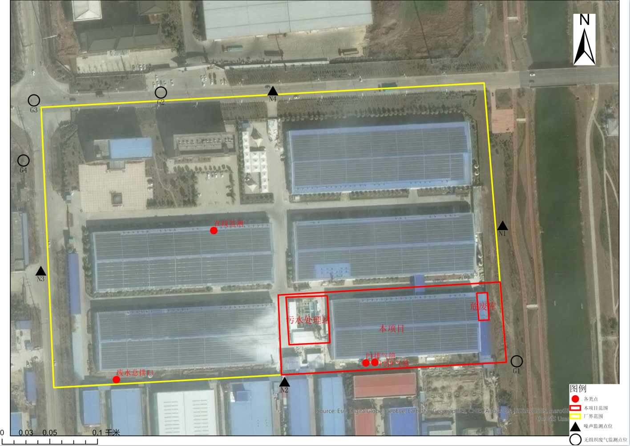
图7.1-1 监测点位示意图（监测日期为2022年8月4日 多云 东南风）

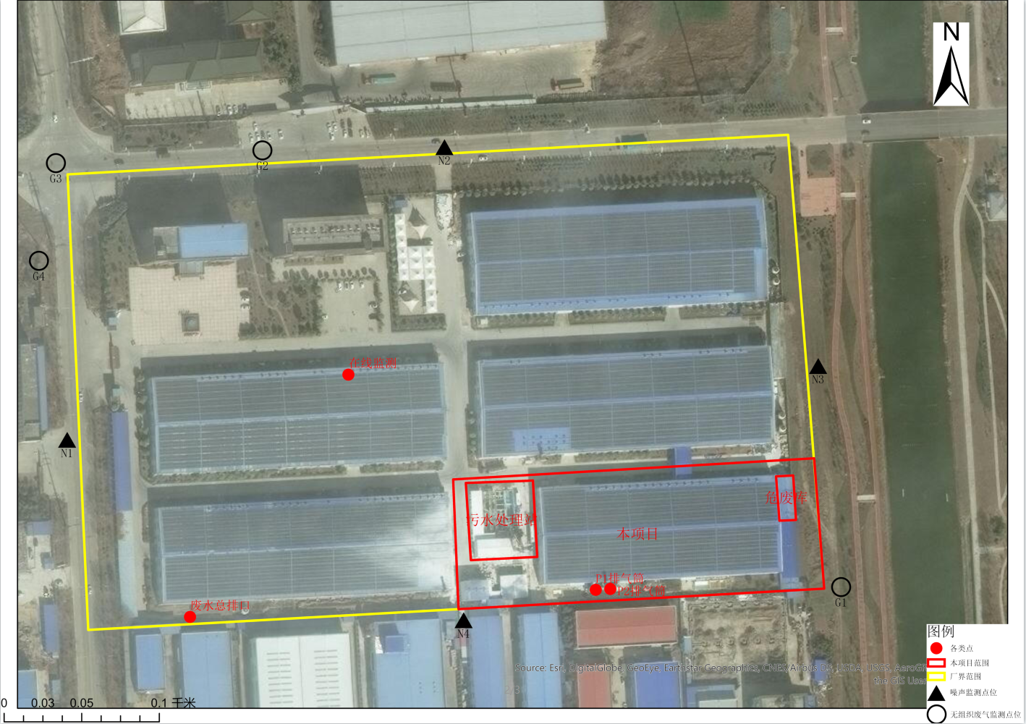
图7.1-2 监测点位示意图（监测日期为2022年8月5日 多云 西南风）

9.3监测结果

9.3.1废水
本次验收废水监测情况如表9.3-1所示。
表9.3-1 废水监测结果统计表
检测点位 | 日期 | 检测因子  检测频次 | 第一次 | 第二次 | 第三次 | 第四次 | 执行标准 | 达标情况
污水处理站进口 | 2022-8-4 | pH（无量纲） | 2.8 | 2.7 | 2.6 | 2.7 | / | /
污水处理站进口 | 2022-8-4 | 化学需氧量（mg/L） | 65 | 60 | 67 | 62 | / | /
污水处理站进口 | 2022-8-4 | 氨氮（mg/L） | 70.0 | 67.7 | 63.8 | 60.4 | / | /
污水处理站进口 | 2022-8-4 | 五日生化需氧量（mg/L） | 16.5 | 17.1 | 18.8 | 14.4 | / | /
污水处理站进口 | 2022-8-4 | 悬浮物（mg/L） | 15 | 17 | 16 | 14 | / | /
污水处理站进口 | 2022-8-4 | 氟化物（mg/L） | 141 | 137 | 154 | 129 | / | /
污水处理站进口 | 2022-8-5 | pH（无量纲） | 2.7 | 2.8 | 2.7 | 2.7 | / | /
污水处理站进口 | 2022-8-5 | 化学需氧量（mg/L） | 74 | 73 | 70 | 69 | / | /
污水处理站进口 | 2022-8-5 | 氨氮（mg/L） | 59.4 | 49.4 | 51.6 | 57.1 | / | /
污水处理站进口 | 2022-8-5 | 五日生化需氧量（mg/L） | 17.7 | 19.2 | 18.2 | 20.0 | / | /
污水处理站进口 | 2022-8-5 | 悬浮物（mg/L） | 16 | 14 | 17 | 15 | / | /
污水处理站进口 | 2022-8-5 | 氟化物（mg/L） | 147 | 139 | 145 | 137 | / | /
污水处理站出口 | 2022-8-4 | pH（无量纲） | 8.2 | 8.1 | 8.1 | 8.3 | 6~9 | 达标
污水处理站出口 | 2022-8-4 | 化学需氧量（mg/L） | 22 | 24 | 26 | 23 | 300 | 达标
污水处理站出口 | 2022-8-4 | 氨氮（mg/L） | 27.9 | 23.7 | 25.9 | 24.6 | 30 | 达标
污水处理站出口 | 2022-8-4 | 五日生化需氧量（mg/L） | 6.4 | 6.8 | 7.5 | 7.1 | 150 | 达标
污水处理站出口 | 2022-8-4 | 悬浮物（mg/L） | 9 | 11 | 12 | 10 | 180 | 达标
污水处理站出口 | 2022-8-4 | 氟化物（mg/L） | 17.7 | 18.4 | 18.8 | 17.4 | 20 | 达标
污水处理站出口 | 2022-8-5 | pH（无量纲） | 8.1 | 8.3 | 8.2 | 8.5 | 6~9 | 达标
污水处理站出口 | 2022-8-5 | 化学需氧量（mg/L） | 29 | 28 | 26 | 28 | 300 | 达标
污水处理站出口 | 2022-8-5 | 氨氮（mg/L） | 24.8 | 21.9 | 23.3 | 20.8 | 30 | 达标
污水处理站出口 | 2022-8-5 | 五日生化需氧量（mg/L） | 8.4 | 8.8 | 7.5 | 7.3 | 150 | 达标
污水处理站出口 | 2022-8-5 | 悬浮物（mg/L） | 11 | 13 | 10 | 12 | 180 | 达标
污水处理站出口 | 2022-8-5 | 氟化物（mg/L） | 18.2 | 17.1 | 17.5 | 16.3 | 20 | 达标
废水总排口 | 2022-8-4 | pH（无量纲） | 7.4 | 7.6 | 7.5 | 7.5 | 6~9 | 达标
废水总排口 | 2022-8-4 | 化学需氧量（mg/L） | 52 | 57 | 56 | 50 | 300 | 达标
废水总排口 | 2022-8-4 | 氨氮（mg/L） | 14.9 | 14.3 | 13.4 | 12.8 | 30 | 达标
废水总排口 | 2022-8-4 | 五日生化需氧量（mg/L） | 16.5 | 16.6 | 15.8 | 15.2 | 150 | 达标
废水总排口 | 2022-8-4 | 悬浮物（mg/L） | 10 | 12 | 9 | 10 | 180 | 达标
废水总排口 | 2022-8-4 | 氟化物（mg/L） | 16.2 | 17.0 | 17.3 | 15.9 | 20 | 达标
废水总排口 | 2022-8-5 | pH（无量纲） | 7.4 | 7.5 | 7.4 | 7.1 | 6~9 | 达标
废水总排口 | 2022-8-5 | 化学需氧量（mg/L） | 65 | 62 | 65 | 69 | 300 | 达标
废水总排口 | 2022-8-5 | 氨氮（mg/L） | 25.1 | 27.1 | 28.0 | 26.4 | 30 | 达标
废水总排口 | 2022-8-5 | 五日生化需氧量（mg/L） | 18.3 | 15.6 | 19.1 | 16.2 | 150 | 达标
废水总排口 | 2022-8-5 | 悬浮物（mg/L） | 11 | 12 | 9 | 10 | 180 | 达标
废水总排口 | 2022-8-5 | 氟化物（mg/L） | 16.1 | 17.9 | 18.7 | 17.8 | 20 | 达标
注：1、BOD₅分析时，样品未经过过滤、冷冻或均质化处理。2、检出限后加“L”表示未检出。
根据监测结果可知，本次验收监测污水处理站出口和废水总排口污染物浓度满足《污水综合排放标准》（GB8978-1996）中表4的三级标准及蚌埠市第三污水处理厂接管标准。

9.3.2无组织废气
本次验收监测项目厂界无组织废气监测结果如表9.3-2所示。
表9.3-2 无组织废气监测结果统计表（单位：mg/m³）
日期 | 检测因子 | 检测频次  检测点位 | G1上风向 | G2下风向 | G3下风向 | G4下风向 | 执行标准 | 达标情况
2022-8-4 | 氟化物 | 第一次 | ND | 5×10⁻⁴ | ND | ND | 0.02 | 达标
2022-8-4 | 氟化物 | 第二次 | 5×10⁻⁴ | 5×10⁻⁴ | 6×10⁻⁴ | 5×10⁻⁴ | 0.02 | 达标
2022-8-4 | 氟化物 | 第三次 | 5×10⁻⁴ | 6×10⁻⁴ | 5×10⁻⁴ | 5×10⁻⁴ | 0.02 | 达标
2022-8-4 | 氟化物 | 第四次 | ND | 5×10⁻⁴ | 5×10⁻⁴ | 6×10⁻⁴ | 0.02 | 达标
2022-8-4 | 硫酸雾 | 第一次 | 0.081 | 0.502 | 0.430 | 0.289 | 1.2 | 达标
2022-8-4 | 硫酸雾 | 第二次 | 0.079 | 0.458 | 0.453 | 0.304 | 1.2 | 达标
2022-8-4 | 硫酸雾 | 第三次 | 0.082 | 0.463 | 0.458 | 0.316 | 1.2 | 达标
2022-8-4 | 硫酸雾 | 第四次 | 0.083 | 0.272 | 0.472 | 0.333 | 1.2 | 达标
2022-8-4 | 氯化氢 | 第一次 | ND | ND | ND | ND | 0.2 | 达标
2022-8-4 | 氯化氢 | 第二次 | ND | ND | ND | ND | 0.2 | 达标
2022-8-4 | 氯化氢 | 第三次 | ND | ND | ND | ND | 0.2 | 达标
2022-8-4 | 氯化氢 | 第四次 | ND | ND | ND | ND | 0.2 | 达标
2022-8-4 | 氮氧化物 | 第一次 | 0.015 | 0.017 | 0.023 | 0.025 | 0.12 | 达标
2022-8-4 | 氮氧化物 | 第二次 | 0.017 | 0.019 | 0.021 | 0.029 | 0.12 | 达标
2022-8-4 | 氮氧化物 | 第三次 | 0.016 | 0.018 | 0.024 | 0.027 | 0.12 | 达标
2022-8-4 | 氮氧化物 | 第四次 | 0.016 | 0.020 | 0.022 | 0.026 | 0.12 | 达标
2022-8-5 | 氟化物 | 第一次 | ND | ND | ND | 6×10⁻⁴ | 0.02 | 达标
2022-8-5 | 氟化物 | 第二次 | 5×10⁻⁴ | 5×10⁻⁴ | 6×10⁻⁴ | 5×10⁻⁴ | 0.02 | 达标
2022-8-5 | 氟化物 | 第三次 | ND | 5×10⁻⁴ | 6×10⁻⁴ | ND | 0.02 | 达标
2022-8-5 | 氟化物 | 第四次 | ND | ND | ND | 6×10⁻⁴ | 0.02 | 达标
2022-8-5 | 硫酸雾 | 第一次 | 0.130 | 0.302 | 0.347 | 0.279 | 1.2 | 达标
2022-8-5 | 硫酸雾 | 第二次 | 0.126 | 0.304 | 0.342 | 0.279 | 1.2 | 达标
2022-8-5 | 硫酸雾 | 第三次 | 0.165 | 0.304 | 0.513 | 0.263 | 1.2 | 达标
2022-8-5 | 硫酸雾 | 第四次 | 0.152 | 0.296 | 0.559 | 0.254 | 1.2 | 达标
2022-8-5 | 氯化氢 | 第一次 | ND | ND | ND | ND | 0.2 | 达标
2022-8-5 | 氯化氢 | 第二次 | ND | ND | ND | ND | 0.2 | 达标
2022-8-5 | 氯化氢 | 第三次 | ND | ND | ND | ND | 0.2 | 达标
2022-8-5 | 氯化氢 | 第四次 | ND | ND | ND | ND | 0.2 | 达标
2022-8-5 | 氮氧化物 | 第一次 | 0.017 | 0.018 | 0.024 | 0.027 | 0.12 | 达标
2022-8-5 | 氮氧化物 | 第二次 | 0.016 | 0.020 | 0.023 | 0.025 | 0.12 | 达标
2022-8-5 | 氮氧化物 | 第三次 | 0.017 | 0.019 | 0.021 | 0.026 | 0.12 | 达标
2022-8-5 | 氮氧化物 | 第四次 | 0.015 | 0.021 | 0.022 | 0.028 | 0.12 | 达标
注：2022-8-4采样期间风向为东南风，2022-8-5采样期间风向为西南风。
根据监测结果可知，本次验收监测厂界边界浓度满足《大气污染物综合排放标准》（GB16297-1996）表2中的二级标准。

9.3.3有组织废气
本次验收监测项目有组织废气监测结果如下表所示。
表9.3-3 有组织废气监测结果统计表
监测日期 | 监测点位  监测因子 |  | 标干流量m³/h | 硫酸雾 |  | 氯化氢 |  | 氮氧化物
监测日期 |  |  | 标干流量m³/h | 排放浓度  mg/m³ | 排放速率  kg/h | 排放浓度  mg/m³ | 排放速率  kg/h | 排放浓度  mg/m³ | 排放速率  kg/h
2022-8-4 | P1排气筒进口 | 第一次 | 20087 | 5 | 0.100 | 10.8 | 0.217 | ND | /
2022-8-4 | P1排气筒进口 | 第二次 | 20301 | ND | / | 11.5 | 0.233 | ND | /
2022-8-4 | P1排气筒进口 | 第三次 | 16278 | ND | / | 11.9 | 0.194 | ND | /
2022-8-4 | P1排气筒出口 | 第一次 | 9653 | ND | / | 5.1 | 0.049 | ND | /
2022-8-4 | P1排气筒出口 | 第二次 | 9857 | ND | / | 5.6 | 0.055 | ND | /
2022-8-4 | P1排气筒出口 | 第三次 | 10362 | ND | / | 5.4 | 0.056 | ND | /
2022-8-5 | P1排气筒进口 | 第一次 | 18355 | 5 | 0.092 | 12.3 | 0.226 | ND | /
2022-8-5 | P1排气筒进口 | 第二次 | 18832 | 5 | 0.094 | 12.9 | 0.243 | ND | /
2022-8-5 | P1排气筒进口 | 第三次 | 18853 | 6 | 0.113 | 12.2 | 0.230 | ND | /
2022-8-5 | P1排气筒出口 | 第一次 | 12740 | ND | / | 5.4 | 0.069 | ND | /
2022-8-5 | P1排气筒出口 | 第二次 | 12760 | ND | / | 5.3 | 0.068 | ND | /
2022-8-5 | P1排气筒出口 | 第三次 | 12747 | ND | / | 5.6 | 0.071 | ND | /
执行标准限值（仅废气排放口执行此标准限值） |  |  | / | 45 | 1.5 | 100 | 0.26 | 240 | 0.77
监测结果 |  |  | / | 达标 | 达标 | 达标 | 达标 | 达标 | 达标
表9.3-4 有组织废气监测结果统计表
监测日期 | 监测点位  监测因子 |  | 标干流量m³/h | 硫酸雾 |  | 氯化氢 |  | 氮氧化物
监测日期 |  |  | 标干流量m³/h | 排放浓度  mg/m³ | 排放速率  kg/h | 排放浓度  mg/m³ | 排放速率  kg/h | 排放浓度  mg/m³ | 排放速率  kg/h
2022-8-5 | P2排气筒进口 | 第一次 | 23065 | 5 | 0.115 | 10.9 | 0.251 | ND | /
2022-8-5 | P2排气筒进口 | 第二次 | 23485 | ND | / | 10.4 | 0.244 | ND | /
2022-8-5 | P2排气筒进口 | 第三次 | 23237 | ND | / | 10.5 | 0.244 | ND | /
2022-8-5 | P2排气筒出口 | 第一次 | 15114 | ND | / | 5.7 | 0.086 | ND | /
2022-8-5 | P2排气筒出口 | 第二次 | 13183 | ND | / | 5.2 | 0.068 | ND | /
2022-8-5 | P2排气筒出口 | 第三次 | 11301 | ND | / | 5.8 | 0.066 | ND | /
2022-8-6 | P2排气筒进口 | 第一次 | 22260 | 5 | 0.111 | 9.8 | 0.218 | ND | /
2022-8-6 | P2排气筒进口 | 第二次 | 22748 | 6 | 0.136 | 9.6 | 0.218 | ND | /
2022-8-6 | P2排气筒进口 | 第三次 | 22990 | 5 | 0.115 | 9.5 | 0.218 | ND | /
2022-8-6 | P2排气筒出口 | 第一次 | 10800 | ND | / | 5.5 | 0.059 | ND | /
2022-8-6 | P2排气筒出口 | 第二次 | 10565 | ND | / | 5.7 | 0.060 | ND | /
2022-8-6 | P2排气筒出口 | 第三次 | 10590 | ND | / | 5.0 | 0.053 | ND | /
执行标准限值（仅废气排放口执行此标准限值） |  |  | / | 45 | 1.5 | 100 | 0.26 | 240 | 0.77
监测结果 |  |  | / | 达标 | 达标 | 达标 | 达标 | 达标 | 达标

表9.3-5 有组织废气监测结果统计表
监测日期 | 监测点位  监测因子 |  | 标干流量m³/h | 氟化物
监测日期 |  |  | 标干流量m³/h | 排放浓度  mg/m³ | 排放速率  kg/h
2022-8-4 | P1排气筒进口 | 第一次 | 18945 | 3.42 | 0.065
2022-8-4 | P1排气筒进口 | 第二次 | 17978 | 2.87 | 0.052
2022-8-4 | P1排气筒进口 | 第三次 | 18215 | 4.05 | 0.074
2022-8-4 | P1排气筒出口 | 第一次 | 10854 | 0.77 | 8.36×10⁻³
2022-8-4 | P1排气筒出口 | 第二次 | 12011 | 0.84 | 0.010
2022-8-4 | P1排气筒出口 | 第三次 | 12278 | 0.87 | 0.011
2022-8-5 | P1排气筒进口 | 第一次 | 17461 | 3.56 | 0.062
2022-8-5 | P1排气筒进口 | 第二次 | 17256 | 3.62 | 0.062
2022-8-5 | P1排气筒进口 | 第三次 | 17457 | 3.75 | 0.065
2022-8-5 | P1排气筒出口 | 第一次 | 12792 | 0.88 | 0.011
2022-8-5 | P1排气筒出口 | 第二次 | 13503 | 0.99 | 0.013
2022-8-5 | P1排气筒出口 | 第三次 | 14000 | 0.92 | 0.013
2022-8-5 | P2排气筒进口 | 第一次 | 22980 | 3.97 | 0.092
2022-8-5 | P2排气筒进口 | 第二次 | 22736 | 3.70 | 0.084
2022-8-5 | P2排气筒进口 | 第三次 | 22606 | 3.45 | 0.080
2022-8-5 | P2排气筒出口 | 第一次 | 11507 | 0.86 | 9.90×10⁻³
2022-8-5 | P2排气筒出口 | 第二次 | 10777 | 0.99 | 0.011
2022-8-5 | P2排气筒出口 | 第三次 | 10550 | 0.91 | 9.60×10⁻³
2022-8-6 | P2排气筒进口 | 第一次 | 24406 | 3.28 | 0.080
2022-8-6 | P2排气筒进口 | 第二次 | 24131 | 3.16 | 0.076
2022-8-6 | P2排气筒进口 | 第三次 | 24177 | 3.43 | 0.083
2022-8-6 | P2排气筒出口 | 第一次 | 10789 | 0.99 | 0.011
2022-8-6 | P2排气筒出口 | 第二次 | 11274 | 1.00 | 0.011
2022-8-6 | P2排气筒出口 | 第三次 | 11746 | 0.97 | 0.011
执行标准限值（仅废气排放口执行此标准限值） |  |  | / | 9.0 | 0.10
监测结果 |  |  | / | 达标 | 达标

9.3.4厂界噪声
本次验收监测项目厂界噪声监测结果如表9.3-3所示。
表9.3-3 厂界噪声监测结果统计表
类别 | 监测日期 | 监测点位 | 昼间 |  | 夜间
类别 | 监测日期 | 监测点位 | 时间 | Leq | 时间 | Leq
工业企业厂界噪声  dB（A） | 2022-8-4 | N1厂界西侧外1m | 18:17~18:18 | 56 | 22:01~22:02 | 46
工业企业厂界噪声  dB（A） | 2022-8-4 | N2厂界北侧外1m | 18:30~18:31 | 55 | 22:14~22:15 | 45
工业企业厂界噪声  dB（A） | 2022-8-4 | N3厂界东侧外1m | 18:42~18:43 | 56 | 22:29~22:30 | 44
工业企业厂界噪声  dB（A） | 2022-8-4 | N4厂界南侧外1m | 18:56~18:57 | 54 | 22:43~22:44 | 44
工业企业厂界噪声  dB（A） | 2022-8-5 | N1厂界西侧外1m | 16:15~16:16 | 56 | 00:12~00:13 | 45
工业企业厂界噪声  dB（A） | 2022-8-5 | N2厂界北侧外1m | 16:28~16:29 | 55 | 00:25~00:26 | 45
工业企业厂界噪声  dB（A） | 2022-8-5 | N3厂界东侧外1m | 16:41~16:42 | 55 | 00:39~00:40 | 44
工业企业厂界噪声  dB（A） | 2022-8-5 | N4厂界南侧外1m | 16:54~16:55 | 54 | 00:53~00:54 | 44
工业企业厂界噪声  dB（A） | 执行标准限值 |  | 60 |  | 50
工业企业厂界噪声  dB（A） | 监测结果 |  | 达标 |  | 达标
根据监测结果可知，本次验收监测项目厂界昼夜噪声满足《工业企业厂界环境噪声排放标准》（GB12348-2008）中2类标准。

10、公众意见调查
为充分了解本项目试运营期可能存在的环境影响问题和目前存在的环境影响问题，进一步核实环评和设计中各项环境保护措施的落实情况，本次竣工验收环境影响调查采取问卷调查，走访了企业周边民众进行了公众意见调查。

10.1调查目的
在建设项目竣工环境保护验收期间进行公众意见调查，可广泛的了解和听取民众的意见和建议，以便更好的执行国家关于建设项目竣工环境保护验收相关规章制度。了解建设项目在不同时期存在的环境影响，发现工程设计期、施工期曾经存在的及目前可能遗留的环境问题，试运营期公众关心的环境问题，以及公众对建设项目环境保护工作的评价，促进企业进一步做好环境保护工作。

10.2调查范围和方式
公众意见调查采用问卷调查，即被调查对象按设定的表格采取填写选项的方式作回答，调查对象为直接受影响的民众个人和周边团体，本次共发放调查问卷30份，收回有效调查问卷30份，回收率为100%。

10.3调查内容
主要针对试运营期出现的环境问题以及环境污染治理情况与效果、污染扰民情况征询当地居民意见、建议。公众意见调查内容如表10.3-1所示。
表10.3-1 公众意见调查表
个人情况 | 姓名 |  |  | 性别
个人情况 | 文化程度 |  |  | 年龄
个人情况 | 职业
个人情况 | 住址
工程概况 | 年产72万片G5减薄玻璃生产线项目位于安徽省蚌埠市淮上区蚌埠工业园，为新建项目，公司设计年产72万片G5代TFT减薄玻璃，本次为阶段性验收，现阶段产能年产G5代TFT减薄玻璃48万片。  2018年3月，安徽今上显示玻璃有限公司委托安徽通济环保科技有限公司开展“年产72万片G5减薄玻璃生产线项目”环境影响评价工作，2018年4月19日，蚌埠市淮上区环境保护局以“淮环秘[2018]1号”出具“年产72万片G5减薄玻璃生产线项目”环评执行标准的确认函。2018年7月，安徽通济环保科技有限公司编制了“年产72万片G5减薄玻璃生产线项目”环境影响报告书并报送至蚌埠市淮上区环境保护局。2018年7月10日，蚌埠市淮上区环境保护局以“淮环许[2018]28号”对本项目环境影响报告书进行批复。安徽今上显示玻璃有限公司，全面落实报告书及其批复中提出的各项污染防治措施，对项目的环保设施进行建设。  目前该工程现已建设完成并准备投入运营，即将进行竣工环境保护验收。  现针对该工程建设期间和投入试生产以来的环境保护工作开展情况进行公众意见调查。谢谢您的合作！
意见调查 | 1、本工程在施工期间是否有扰民现象？ |  | A.没有扰民B.存在扰民现象，但影响较轻C.存在扰民现象，影响较重  （ ）
意见调查 | 2、本工程试生产期是否因环境污染与周边居民发生过纠纷？ |  | A.从来没有B.发生过  （ ）
意见调查 | 3、本工程的废气排放对您的生活、工作是否有影响？ |  | A.没有影响B.影响较轻C.影响较重（ ）
意见调查 | 4、本工程的废水排放对您的生活、工作是否有影响？ |  | A.没有影响B.影响较轻C.影响较重（ ）
意见调查 | 5、本工程产生的噪声对您的生活、工作是否有影响？ |  | A.没有影响B.影响较轻C.影响较重（ ）
意见调查 | 6、本工程产生的固体废物对您的生活、工作是否有影响？ |  | A.没有影响B.影响较轻C.影响较重（ ）
意见调查 | 7、您对本工程环境保护工作的满意程度 |  | A.满意B.基本满意C.不满意  （ ）
备注 | 扰民与纠纷的具体情况说明：
备注 | 公众对项目不满意的具体意见：
备注 | 您对该项目的环境保护工作有何意见和建议？
公众参与对象基本构成统计如表10.3-2所示。
表10.3-2 公众参与对象基本构成统计表
项目 | 调查内容 | 调查结果
项目 | 调查内容 | 人数 | 所占比例（%）
性别 | 男 | 14 | 46.6
性别 | 女 | 16 | 53.3
年龄 | 30岁以下 | 10 | 33.3
年龄 | 30-50岁 | 11 | 36.6
年龄 | 50岁以上 | 9 | 30.0
文化程度 | 大学、大专 | 8 | 26.6
文化程度 | 高中 | 12 | 40.0
文化程度 | 初中、中专及其他 | 10 | 33.3
公众参与意见统计如表10.3-3所示。
表10.3-3 公众参与意见统计表
统计内容 | 调查意见 | 人数 | 所占比例（%）
本工程在施工期间是否有扰民现象 | 没有扰民 | 30 | 100.0
本工程在施工期间是否有扰民现象 | 存在扰民现象，但影响较轻 | 0 | 0.0
本工程在施工期间是否有扰民现象 | 存在扰民现象，影响较重 | 0 | 0.0
本工程试生产期是否因环境污染与周边居民发生过纠纷 | 从来没有 | 30 | 100.0
本工程试生产期是否因环境污染与周边居民发生过纠纷 | 发生过 | 0 | 0.0
本工程的废气排放对您的生活、工作是否有影响 | 没有影响 | 30 | 100.0
本工程的废气排放对您的生活、工作是否有影响 | 影响较轻 | 0 | 0.0
本工程的废气排放对您的生活、工作是否有影响 | 影响较重 | 0 | 0.0
本工程的废水排放对您的生活、工作是否有影响 | 没有影响 | 30 | 100.0
本工程的废水排放对您的生活、工作是否有影响 | 影响较轻 | 0 | 0.0
本工程的废水排放对您的生活、工作是否有影响 | 影响较重 | 0 | 0.0
本工程产生的噪声对您的生活、工作是否有影响 | 没有影响 | 30 | 100.0
本工程产生的噪声对您的生活、工作是否有影响 | 影响较轻 | 0 | 0.0
本工程产生的噪声对您的生活、工作是否有影响 | 影响较重 | 0 | 0.0
本工程产生的固体废物对您的生活、工作是否有影响 | 没有影响 | 30 | 100.0
本工程产生的固体废物对您的生活、工作是否有影响 | 影响较轻 | 0 | 0.0
本工程产生的固体废物对您的生活、工作是否有影响 | 影响较重 | 0 | 0.0
您对本工程环境保护工作的满意程度 | 满意 | 27 | 90
您对本工程环境保护工作的满意程度 | 基本满意 | 3 | 10
您对本工程环境保护工作的满意程度 | 不满意 | 0 | 0.0

10.4调查结果
调查结果显示，公众对本项目的建设持支持态度。公众对本项目的建设持支持态度。所调查的公众90%的公众对项目的建设及生产中的环境保护工作持满意态度，10%的公众对项目的建设及生产中的环境保护工作基本满意，无公众对本项目环境保护工作不满意。

11、验收监测结论

11.1环保设施调试运行效果
（1）本次竣工环境保护验收为年产72万片G5减薄玻璃生产线项目，验收监测时间为2022年8月4日~2022年8月6日，验收监测期间建设项目生产负荷能满足验收监测期间对生产工况的要求，符合竣工环境保护验收监测技术规范要求。
（2）根据监测结果可知，本次验收监测污水处理站排口和废水总排口水质满足《污水综合排放标准》（GB8978-1996）中表4的三级标准及蚌埠市第三污水处理厂接管标准。
（3）根据监测结果可知，本次验收监测有组织废气排放浓度满足《大气污染物综合排放标准》（GB16297-1996）表2中的相关标准。
（4）根据监测结果可知，本次验收监测厂界无组织废气满足《大气污染物综合排放标准》（GB16297-1996）表2中的相关标准限值。
（5）根据监测结果可知，本次验收监测项目厂界昼夜噪声满足《工业企业厂界环境噪声排放标准》（GB12348-2008）中2类标准。
（6）调查结果显示，公众对本项目的建设持支持态度。公众对本项目的建设持支持态度。所调查的公众90%的公众对项目的建设及生产中的环境保护工作持满意态度，10%的公众对项目的建设及生产中的环境保护工作基本满意，无公众对本项目环境保护工作不满意。
（7）项目对固体废物采取分类处置，生活垃圾收集后交由环卫部门进行处理，破损基板交由玻璃制品供应商回收、含氟污泥按提取氯化钙循环利用、沉淀池沉渣与生活垃圾一起处理，危险废物收集后暂存厂区危险废物暂存场所定期交由有资质的单位进行处理，验收监测期间本项目固体废物均得到妥善处置。
（8）本项目范围外100m环境防护距离内无居民、医院等环境敏感目标，也没有食品、医药、乳制品企业。环境防护距离满足环评及批复要求。
项目环境影响报告书及批复文件要求的污染控制措施基本得到了落实，采取的污染防治措施效果良好，各类污染物达标排放，符合竣工环境保护验收的要求。

11.2建议
（1）加强公司的环境保护建设和监督管理职能，提高工作人员的理论及操作水平、岗位培训，完善环境保护组织机构和环境保护档案管理；
（2）加强项目废气处理设施的维护与管理，确保废气处理设施正常运行，保证项目工艺废气的达标排放；
（3）加强污染源管理和环境风险事故防范，控制污染，预防厂区内突发环境风险事故的发生。

建设项目工程竣工环境保护“三同时”验收登记表
填表单位（盖章）： 填表人（签字）： 项目经办人（签字）：
建设项目 | 项目名称 |  |  | 年产72万片G5减薄玻璃生产线项目 |  |  |  |  |  |  |  | 项目代码 |  |  | / | 建设地点 |  | 安徽省蚌埠市淮上区蚌埠工业园
建设项目 | 行业类别（分类管理名录） |  |  | C3042特种玻璃制造 |  |  |  |  |  |  |  | 建设性质 |  |  | 新建
建设项目 | 设计生产能力 |  |  | 年产G5代TFT减薄玻璃72万片 |  |  |  |  |  |  |  | 实际生产能力 |  |  | 年产G5代TFT减薄玻璃48万片 | 环评单位 |  | 安徽通济环保科技有限公司
建设项目 | 环评文件审批机关 |  |  | 蚌埠市淮上区环境保护局 |  |  |  |  |  |  |  | 审批文号 |  |  | 淮环秘[2018]1号 | 环评文件类型 |  | 报告书
建设项目 | 开工日期 |  |  | 2018年8月 |  |  |  |  |  |  |  | 竣工日期 |  |  | 2022年7月 | 排污许可证申领时间 |  | 2020年03月21日
建设项目 | 环保设施设计单位 |  |  | 蚌埠市清泉环保有限责任公司 |  |  |  |  |  |  |  | 环保设施施工单位 |  |  | 蚌埠市清泉环保有限责任公司 | 本工程排污许可证编号 |  | 913403005872200794001W
建设项目 | 验收单位 |  |  | 安徽诚志显示玻璃有限公司 |  |  |  |  |  |  |  | 环保设施监测单位 |  |  | 安徽工和环境监测有限责任公司 | 验收监测时工况 |  | 满足要求
建设项目 | 投资总概算（万元） |  |  | 10000 |  |  |  |  |  |  |  | 环保投资总概算（万元） |  |  | 575 | 所占比例（%） |  | 5.75
建设项目 | 实际总投资（万元） |  |  | 10000 |  |  |  |  |  |  |  | 实际环保投资（万元） |  |  | 580 | 所占比例（%） |  | 5.80
建设项目 | 废水治理（万元） |  |  | 455 | 废气治理（万元） |  | 40 | 噪声治理（万元） |  |  | 20 | 固体废物治理（万元） |  |  | 0 | 绿化及生态（万元） |  | / |  | 其他（万元） |  | 65
建设项目 | 新增废水处理设施能力 |  |  | / |  |  |  |  |  |  |  | 新增废气处理设施能力 |  |  | / | 年平均工作时 |  | 7200h
运营单位 |  |  |  | 安徽诚志显示玻璃有限公司 |  |  |  |  |  | 运营单位社会统一信用代码（或组织机构代码） |  |  |  |  | 913403005872200794 | 验收时间 |  | 2022-8-4~2022-8-6
污染物排放达标与总量控制（工业建设项目详填） |  | 污染物 |  | 原有排  放量（1） |  | 本期工程实际排放浓度（2） | 本期工程允许排放浓度（3） |  | 本期工程产生量（4） | 本期工程自身削减（5） |  |  | 本期工程实际排放量（6） | 本期工程核定排放总量（7） | 本期工程“以新带老”削减量（8） | 全厂实际排放总量（9） | 全厂核定排放总量（10） |  | 区域平衡替代削减量（11） |  | 排放增减量（12）
 |  | 废水 |  | --- |  | --- | --- |  | --- | --- |  |  | --- | --- | --- | --- | --- |  | --- |  | ---
 |  | 化学需氧量 |  | --- |  | --- | --- |  | --- | --- |  |  | --- | --- | --- | --- | --- |  | --- |  | ---
 |  | 氨氮 |  | --- |  | --- | --- |  | --- | --- |  |  | --- | --- | --- | --- | --- |  | --- |  | ---
 |  | 废气 |  | --- |  | --- | --- |  | --- | --- |  |  | --- | --- | --- | --- | --- |  | --- |  | ---
 |  | 二氧化硫 |  | --- |  | --- | --- |  | --- | --- |  |  | --- | --- | --- | --- | --- |  | --- |  | ---
 |  | 颗粒物 |  | --- |  | --- | --- |  | --- | --- |  |  | --- | --- | --- | --- | --- |  | --- |  | ---
 |  | 氮氧化物 |  | --- |  | --- | --- |  | --- | --- |  |  | --- | --- | --- | --- | --- |  |  |  | ---
 |  | 工业固体废物 |  | --- |  | --- | --- |  | --- | --- |  |  | --- | --- | --- | --- | --- |  | --- |  | ---
 |  | 项目有关的其他特征污染物 | 挥发性有机物 | --- |  | --- | --- |  | --- | --- |  |  | --- | --- | --- | --- | --- |  | --- |  | ---
 |  | 项目有关的其他特征污染物 | --- | --- |  | --- | --- |  | --- | --- |  |  | --- |  |  |  |  |  | --- |  | ---
 |  | 项目有关的其他特征污染物 | --- | --- |  | --- | --- |  | --- | --- |  |  | --- | --- | --- | --- | --- |  | --- |  | ---
注：1、排放增减量：（+）表示增加，（-）表示减少。2、（12）=（6）-（8）-（11），（9）=（4）-（5）-（8）-（11）+（1）。3、计量单位：废水排放量——万吨/年；废气排放量——万标立方米/年；工业固体废物排放量——万吨/年；水污染物排放浓度——毫克/升；大气污染物排放浓度——毫克/立方米；水污染物排放量——吨/年；大气污染物排放量——吨/年。

